МИНИСТЕРСТВО
ПО ДЕЛАМ МЕСТНОГО САМОУПРАВЛЕНИЯ И РАЗВИТИЮ КОРЯКСКОГО ОКРУГА КАМЧАТСКОГО КРАЯ
(Министерство по делам МСУ и развитию КО Камчатского края)

ПРИКАЗ

[Дата регистрации] № [Номер документа]
г. Петропавловск-Камчатский

Об утверждении Правил определения требований к закупаемым отдельным видам товаров, работ, услуг (в том числе предельных цен товаров, работ, услуг), перечней и нормативов количества товаров, работ, услуг, их потребительских свойств и иных характеристик, применяемых при расчете нормативных затрат на обеспечение функций Министерства по делам местного самоуправления и развитию Корякского округа Камчатского края при закупке им отдельных видов товаров, работ и услуг

В соответствии со статьей 19 Федерального закона от 05.04.2013 № 44-ФЗ «О контрактной системе в сфере закупок товаров, работ, услуг для обеспечения государственных и муниципальных нужд», постановлением Правительства Российской Федерации от 13.10.2014 № 1047 «Об Общих правилах определения нормативных затрат на обеспечение функций государственных органов, органов управления государственными внебюджетными фондами и муниципальных органов, определенных в соответствии с Бюджетным кодексом Российской Федерации наиболее значимых учреждений науки, образования, культуры и здравоохранения, включая соответственно территориальные органы и подведомственные казенные учреждения, а также Государственной корпорации по атомной энергии «Росатом», Государственной корпорации по космической деятельности «Роскосмос» и подведомственных им организаций», постановлением Правительства Российской Федерации от 11.02.2016 № 33-П «Об утверждении требований к порядку разработки и принятия правовых актов Камчатского края о нормировании в сфере закупок товаров, работ, услуг для обеспечения государственных нужд Камчатского края, содержанию указанных актов и обеспечению их исполнения», постановлением Правительства Камчатского края от 06.05.2021 № 174-П «Об утверждении Правил определения требований к закупаемым заказчиками отдельным видам товаров, работ, услуг (в том числе предельных цен товаров, работ, услуг), перечней и нормативов количества товаров, работ, услуг, их потребительских свойств и иных характеристик, применяемых при расчете нормативных затрат на обеспечение функций исполнительных органов Камчатского края, подведомственных им краевых государственных казенных, бюджетных учреждений и государственных унитарных предприятий Камчатского края при закупке ими отдельных видов товаров, работ и услуг»

ПРИКАЗЫВАЮ:

- Утвердить:
- Порядок определения нормативных затрат на обеспечение функций Министерства по делам местного самоуправления и развитию Корякского округа Камчатского края согласно приложению 1 к настоящему приказу;
- Правила определения требований к закупаемым Министерством по делам местного самоуправления и развитию Корякского округа Камчатского края отдельным видам товаров, работ, услуг (в том числе предельных цен товаров, работ, услуг) согласно приложению 2 к настоящему приказу (далее - Правила);
- Перечень, нормативы количества, потребительские свойства и характеристики средств и услуг связи, программного обеспечения, сетевого оборудования и отдельных материально-технических ресурсов в сфере информационно-коммуникационных технологий согласно приложению 3 к настоящему приказу;
- Перечень, нормативы количества, потребительские свойства и характеристики мебели, рабочих станций, отдельных материально-технических ресурсов структурных подразделений Министерства по делам местного самоуправления и развитию Корякского округа Камчатского края, необходимых для обеспечения комфортных условий работы согласно приложению 4 к настоящему приказу;
- Перечень, нормативы количества, потребительские свойства и характеристики бумажной продукции и канцелярских принадлежностей согласно приложению 5 к настоящему приказу;
- Перечень, нормативы количества, потребительские свойства и характеристики хозяйственных товаров и товаров для бытовых нужд согласно приложению 6 к настоящему приказу.
- Установить, что указанные в пунктах 3 - 6 части 1 настоящего приказа нормативы распространяются на вновь приобретаемые товары, работы и услуги (далее - материально-технические ресурсы) с учетом их наличия и норм износа.
3. Запретить замену вычислительной техники и оргтехники до истечения гарантийного срока.
4. Министерству по делам местного самоуправления и развитию Корякского округа Камчатского края планировать и осуществлять закупки материально-технических ресурсов для реализации полномочий в рамках закрепленных функций государственного управления с учетом нормативов, утвержденных настоящим приказом, в пределах лимитов бюджетных обязательств, предусмотренных на закупку товаров, работ, услуг.
5. Признать утратившим силу приказ Министерства по делам местного самоуправления и развитию Корякского округа Камчатского края от 03.02.2021 № 22/1-П «Об утверждении нормативных затрат на обеспечение функций Министерства по делам местного самоуправления и развитию Корякского округа Камчатского края».
6. Контроль за исполнением настоящего приказа оставляю за собой.
7. Настоящий приказ вступает в силу после дня его официального опубликования.

Министр | [горизонтальный штамп подписи 1] | Д.А. Прудкий

Приложение 1
к приказу Министерства по делам местного самоуправления и развитию Корякского округа Камчатского края
от | [REGDATESTAMP] | № | [REGNUMSTAMP]

Порядок
определения нормативных затрат на обеспечение функций
Министерства по делам местного самоуправления и развитию Корякского округа Камчатского края
(далее – Порядок)

- Общие положения
- Настоящий Порядок устанавливает правила определения нормативных затрат на обеспечение функций Министерства по делам местного самоуправления и развитию Корякского округа Камчатского края (далее - Министерство), в части закупок товаров, работ, услуг (далее - нормативные затраты).
- Общий объем затрат, связанных с закупкой товаров, работ, услуг, рассчитанный на основе нормативных затрат, не может превышать объем доведенных Министерству лимитов бюджетных средств на закупку товаров, работ, услуг в рамках исполнения бюджета Камчатского края.
- Нормативные затраты применяются для обоснования закупок, наименования объектов которых включаются в планы - графики закупок в соответствии со статьей 18 Федерального закона от 05.04.2013 № 44-ФЗ «О контрактной системе в сфере закупок товаров, работ, услуг для обеспечения государственных и муниципальных нужд» (далее – Федеральный закон
№ 44-ФЗ).
- Количество планируемых к приобретению товаров (основных средств и материальных запасов) определяется с учетом фактического наличия количества товаров, учитываемых на балансе у Министерства.
- В отношении товаров, относящихся к основным средствам, устанавливаются сроки их полезного использования в соответствии с требованиями законодательства Российской Федерации о бухгалтерском учете или исходя из предполагаемого срока их фактического использования. При этом предполагаемый срок фактического использования не может быть меньше срока полезного использования, определяемого в соответствии с требованиями законодательства Российской Федерации о бухгалтерском учете.
- Министерством может быть установлена периодичность выполнения (оказания) работ (услуг), если такая периодичность в отношении соответствующих работ (услуг) не определена нормативными правовыми (правовыми) актами Российской Федерации.
- При расчете нормативных затрат используется показатель расчетной численности основных работников Министерства, которая определяется с округлением до целого числа по формуле:
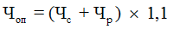где,
- фактическая численность государственных гражданских служащих Министерства;
- фактическая численность работников, замещающих должности, не являющиеся должностями государственной гражданской службы Министерства;
1,1 - коэффициент, который может быть использован на случай замещения вакантных должностей.
8. Нормативные затраты включают в себя:
- затраты на информационно - коммуникационные технологии;
- затраты на дополнительное профессиональное образование служащих и работников;
- прочие затраты (в том числе затраты на закупку товаров, работ и услуг в целях оказания государственных услуг (выполнения работ) и реализации государственных функций.
9. Нормативные затраты подлежат размещению в единой информационной системе в сфере закупок.

2. Порядок определения нормативных затрат

10. Нормативные затраты на обеспечение функций Министерства, применяемые при расчете объема затрат на информационно-коммуникационные технологии:
- затраты на приобретение основных средств:
- затраты на приобретение рабочих станций () определяются по формуле:
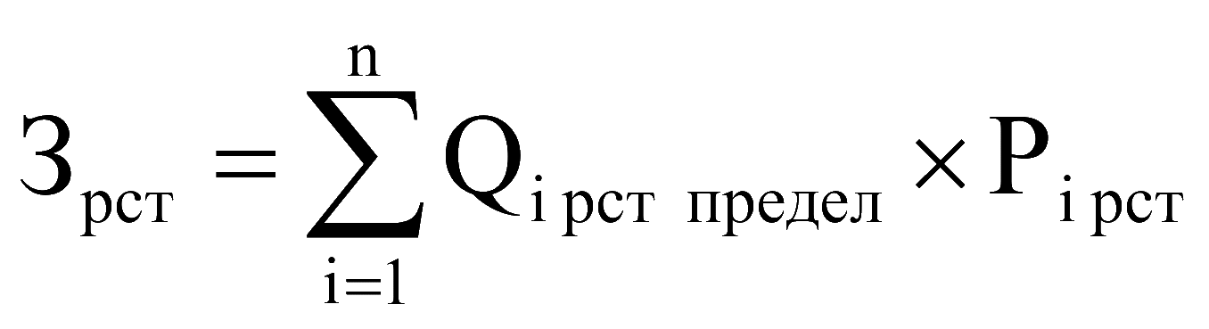, где:
- количество рабочих станций по i-й должности, не превышающее предельное количество рабочих станций по i-й должности;
- цена приобретения одной рабочей станции по i-й должности.
Нормативы количества и цены установлены в Приложении 2 к настоящему приказу.
Предельное количество рабочих станций по i-й должности ( ) определяется по формуле:
, где:
- расчетная численность основных работников.

б) затраты на приобретение средств подвижной связи:
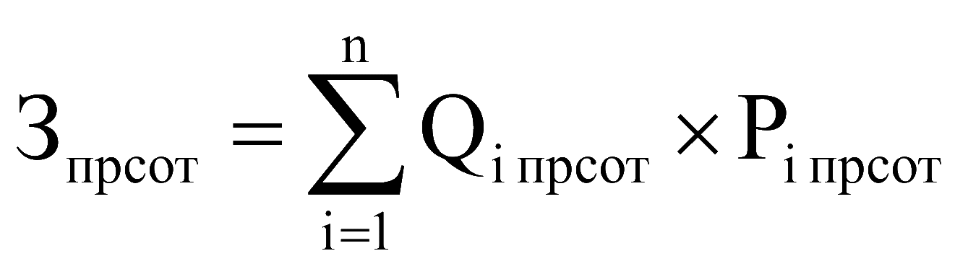, где:
Q_{i} _{прсот} - планируемое к приобретению количество средств подвижной радиотелефонной связи по i-й должности;
P_{i} _{прсот} - стоимость 1 средства подвижной радиотелефонной связи для i-й должности в соответствии с нормативами.
Нормативы количества и цены установлены в Приложении 2 к настоящему приказу.
в) затраты на приобретение планшетных компьютеров:
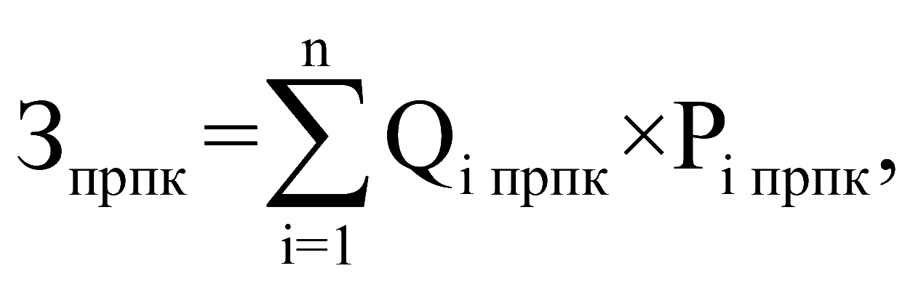 где:
Q_{i прпк} - планируемое к приобретению количество планшетных компьютеров по i-й должности;
P_{i прпк} - цена 1 планшетного компьютера по i-й должности.
Нормативы количества и цены установлены в Приложении 2 к настоящему приказу.
г) затраты на приобретение ноутбуков:
$З_{н}={\sum_{i=1}^{n}{С}}_{iн}×Р_{iн},$ где:
С_{н} – планируемое к приобретению количество ноутбуков;
P_{н} – цена 1 ноутбука.
Нормативы количества и цены установлены в Приложении 2 к настоящему приказу.
д) затраты на приобретение принтеров, многофункциональных устройств и копировальных аппаратов (оргтехники) (З_{пм}) определяются по формуле:
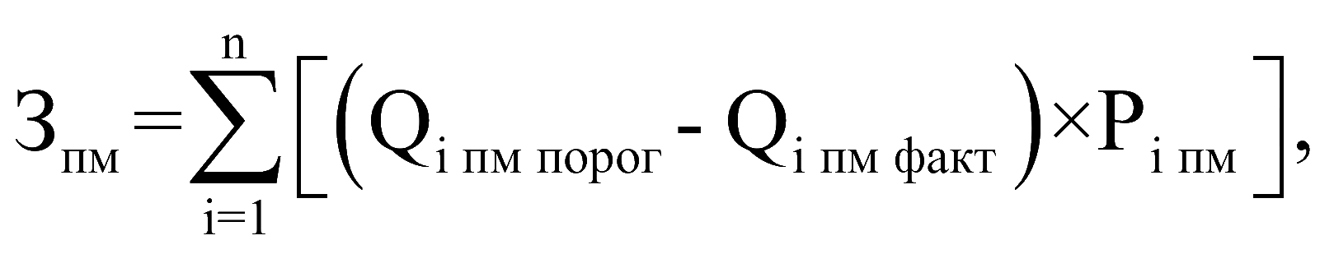 где:
Q_{i пм порог} - количество i-го типа принтера, многофункционального устройства и копировального аппарата (оргтехники);
Q_{i пм факт} - фактическое количество i-го типа принтера, многофункционального устройства и копировального аппарата (оргтехники);
P_{i пм} - цена 1 i-го типа принтера, многофункционального устройства и копировального аппарата (оргтехники).
Нормативы количества и цены установлены в Приложении 2 к настоящему приказу.
е) затраты на приобретение источников бесперебойного питания (Зибп) определяются по формуле:
$З_{ибп}={\sum_{i=1}{Q}}_{ибпi}×Р_{ибпi},$ где:
Q_{ибпi} - количество i-х источников бесперебойного питания;
P_{ибпi} - цена i-го приобретаемого источника бесперебойного питания;
Нормативы количества и цены установлены в Приложении 2 к настоящему приказу.
ж) затраты на приобретение оборудования по обеспечению безопасности информации ( ) определяются по формуле:
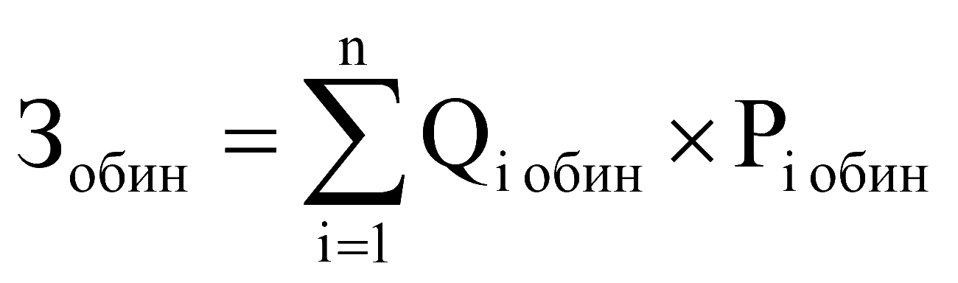, где:
- количество i-го оборудования по обеспечению безопасности информации;
- цена приобретаемого i-го оборудования по обеспечению безопасности информации.
Нормативы количества и цены установлены в Приложении 2 к настоящему приказу.
з) иные затраты, относящиеся к затратам на приобретение основных средств в сфере информационно-коммуникационных технологий ( ) определяются по формуле:
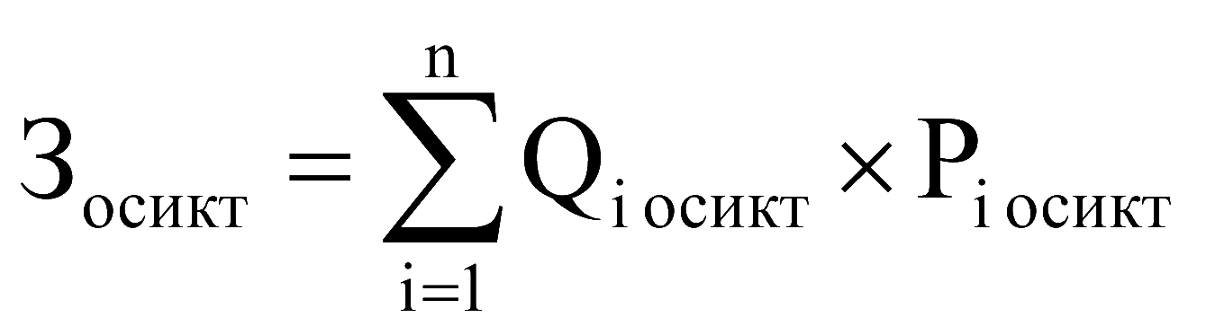, где:
- количество i-го вида основных средств по i -й должности;
- цена одного i-го вида основных средств по i-й должности.
Нормативы количества и цены установлены в Приложении 2 к настоящему приказу.
2) затраты на приобретение материальных запасов:
а) затраты на приобретение мониторов (З_{мон}) определяются по формуле:
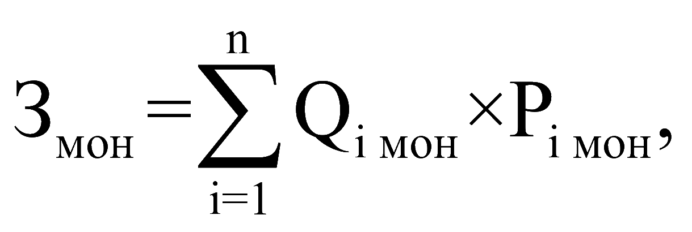 где:
Q_{i мон} - планируемое к приобретению количество мониторов для i-й должности;
P_{i мон} - цена одного монитора для i-й должности.
Нормативы количества и цены установлены в Приложении 2 к настоящему приказу.
б) затраты на приобретение системных блоков (З_{сб}) определяются по формуле:
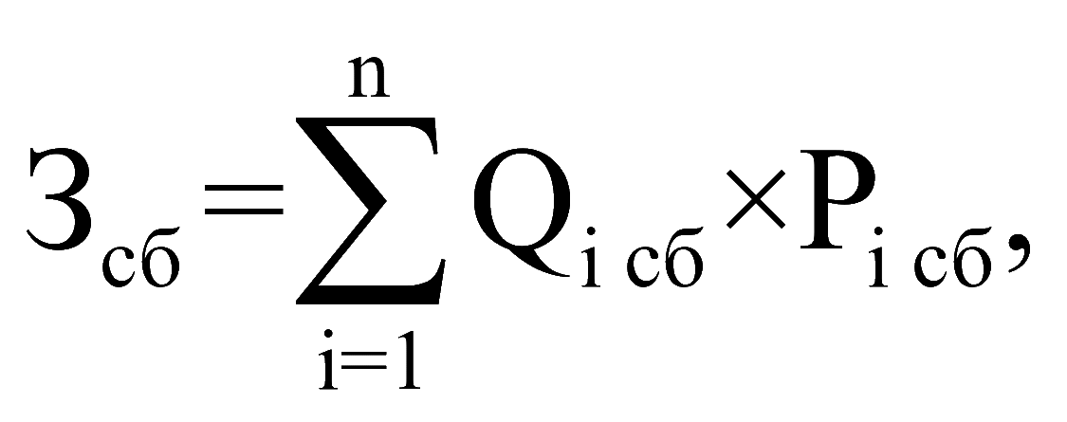 где:
Q_{i сб} - планируемое к приобретению количество i-х системных блоков;
P_{i сб} - цена одного i-го системного блока.
Нормативы количества и цены установлены в Приложении 2 к настоящему приказу.
в) затраты на приобретение других запасных частей для вычислительной техники ( ) определяются по формуле:
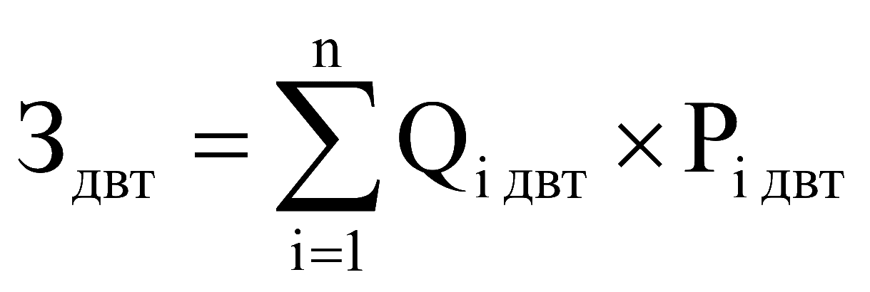, где:
- количество i-х запасных частей для вычислительной техники;
- цена 1 единицы i-й запасной части для вычислительной техники.
Нормативы количества и цены установлены в Приложении 2 к настоящему приказу.
г) затраты на приобретение магнитных и оптических носителей информации ( ), определяются по формуле:
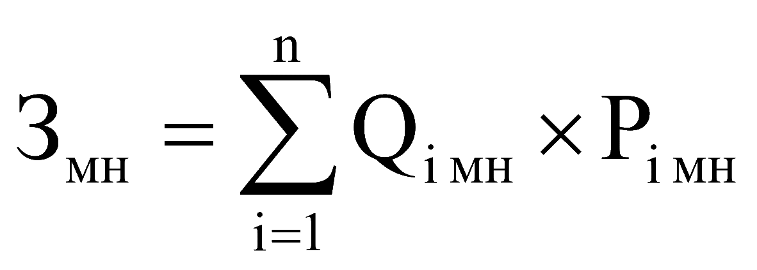, где:
- количество носителей информации по i-й должности в соответствии с нормативами муниципальных органов;
- цена 1 единицы носителя информации по i-й должности в соответствии с нормативами муниципальных органов.
Нормативы количества и цены установлены в Приложении 2 к настоящему приказу.
д) затраты на приобретение деталей для содержания принтеров, многофункциональных устройств и копировальных аппаратов (оргтехники) определяются по формуле:
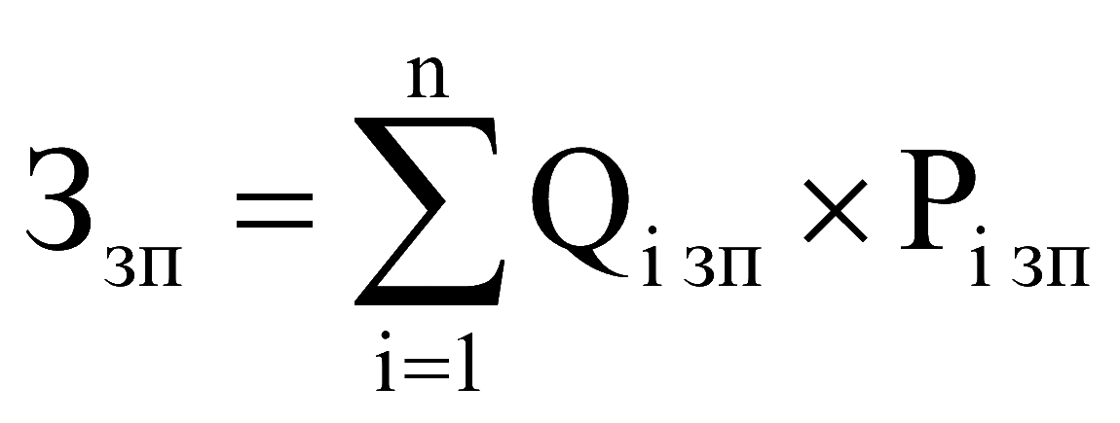, где:
- количество i-х деталей (запасных частей) для принтеров, многофункциональных устройств, копировальных аппаратов (оргтехники);
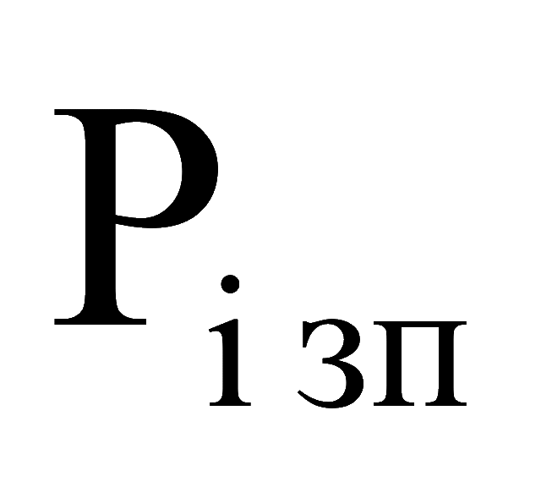 - цена 1 единицы i-й детали (запасной части).
Нормативы количества и цены установлены в Приложении 2 к настоящему приказу.
е) затраты на приобретение материальных запасов по обеспечению безопасности информации ( ) определяются по формуле:
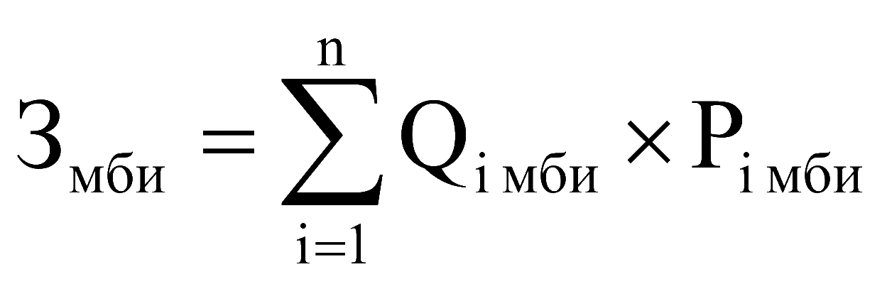, где:

- количество i-го материального запаса;
- цена 1 единицы i-го материального запаса.
Нормативы количества и цены установлены в Приложении 2 к настоящему приказу.
ж) иные затраты, относящиеся к затратам на приобретение материальных запасов в сфере информационно-коммуникационных технологий ( ), определяются по формуле:
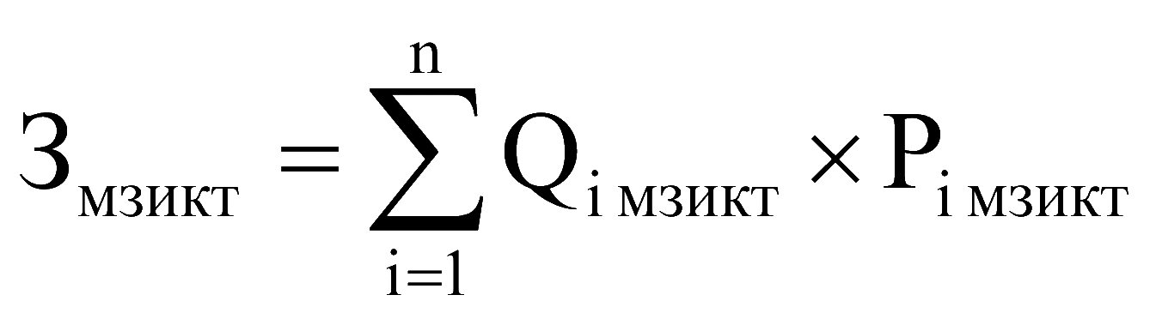, где:
- количество i-го вида материальных запасов в сфере информационно-коммуникационных технологий;
- цена 1 единицы i-го вида материальных запасов в сфере информационно-коммуникационных технологий.
Нормативы количества и цены установлены в Приложении 2 к настоящему приказу.
3) затраты на услуги связи:
- затраты на абонентскую плату ( ) определяются по формуле:
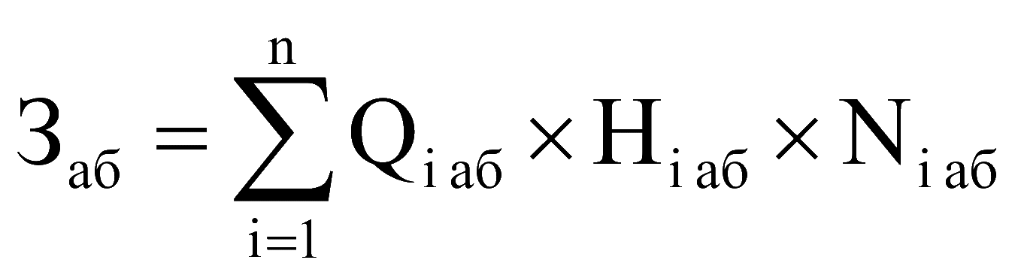, где:
- количество абонентских номеров пользовательского (оконечного) оборудования, подключенного к сети местной телефонной связи, используемых для передачи голосовой информации (далее - абонентский номер для передачи голосовой информации) с i-й абонентской платой;
- ежемесячная i-я абонентская плата в расчете на 1 абонентский номер для передачи голосовой информации;
- количество месяцев предоставления услуги с i-й абонентской платой.
Нормативы количества и цены установлены в Приложении 2 к настоящему приказу.
- затраты на повременную оплату местных, междугородних и международных телефонных соединений ( ) определяются по формуле:
, где:
- количество абонентских номеров для передачи голосовой информации, используемых для местных телефонных соединений, с g-м тарифом;
- продолжительность местных телефонных соединений в месяц в расчете на 1 абонентский номер для передачи голосовой информации по g-му тарифу;
- цена минуты разговора при местных телефонных соединениях по
g-му тарифу;
- количество месяцев предоставления услуги местной телефонной связи по g-му тарифу;
- количество абонентских номеров для передачи голосовой информации, используемых для междугородних телефонных соединений, с i-м тарифом;
- продолжительность междугородних телефонных соединений в месяц в расчете на 1 абонентский телефонный номер для передачи голосовой информации по i-му тарифу;
- цена минуты разговора при междугородних телефонных соединениях по i-му тарифу;
- количество месяцев предоставления услуги междугородней телефонной связи по i-му тарифу;
- количество абонентских номеров для передачи голосовой информации, используемых для международных телефонных соединений, с j-м тарифом;
- продолжительность международных телефонных соединений в месяц в расчете на 1 абонентский номер для передачи голосовой информации по j-му тарифу;
- цена минуты разговора при международных телефонных соединениях по j-му тарифу;
- количество месяцев предоставления услуги международной телефонной связи по j-му тарифу.
Нормативы количества и цены установлены в Приложении 2 к настоящему приказу.
- затраты на оплату услуг подвижной связи ( ) определяются по формуле:
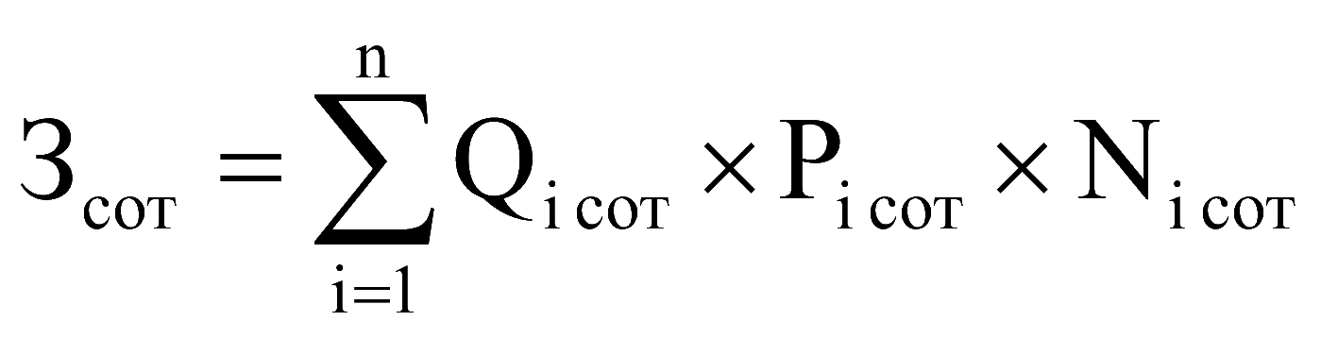, где:
- количество абонентских номеров пользовательского (оконечного) оборудования, подключенного к сети подвижной связи (далее - номер абонентской станции) по i-й должности.
- ежемесячная цена услуги подвижной связи в расчете на 1 номер сотовой абонентской станции i-ой должности.
- количество месяцев предоставления услуги подвижной связи по
i-й должности.
Нормативы количества и цены установлены в Приложении 2 к настоящему приказу.
- затраты на передачу данных с использованием информационно-телекоммуникационной сети «Интернет» (далее - сеть «Интернет») и услуги интернет-провайдеров для планшетных компьютеров ( ) определяются по формуле:
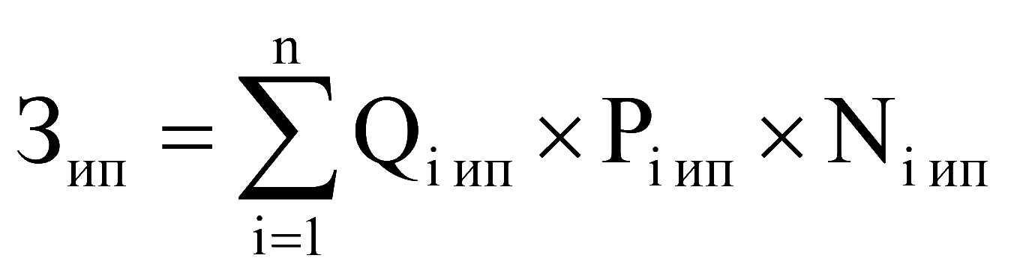, где:
- количество SIM-карт по i-й должности;
- ежемесячная цена в расчете на 1 SIM-карту по i-й должности;
- количество месяцев предоставления услуги передачи данных по
i-й должности.
Нормативы количества и цены установлены в Приложении 2 к настоящему приказу.
д) затраты на сеть «Интернет» и услуги интернет-провайдеров ( ) определяются по формуле:
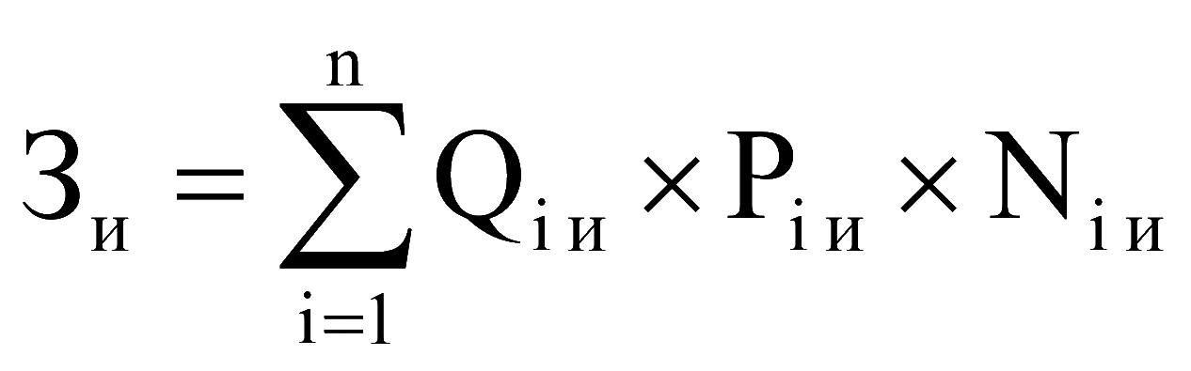, где:
- количество каналов передачи данных сети «Интернет» с i-й пропускной способностью;
- месячная цена аренды канала передачи данных сети «Интернет» с
i-й пропускной способностью;
- количество месяцев аренды канала передачи данных сети «Интернет» с i-й пропускной способностью.
Нормативы количества и цены установлены в Приложении 2 к настоящему приказу.
е) затраты на оплату иных услуг связи в сфере информационно-коммуникационных технологий ( ) определяются по формуле:
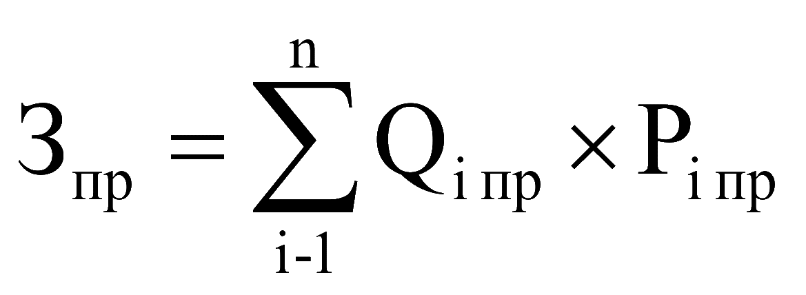, где:
- объем i-й иной услуги связи в сфере информационно-коммуникационных технологий;
- цена i-й иной услуги связи.
Нормативы количества и цены установлены в Приложении 2 к настоящему приказу.
4) затраты на содержание имущества:
- затраты на техническое обслуживание и регламентно-профилактический ремонт вычислительной техники ( ) определяются по формуле:
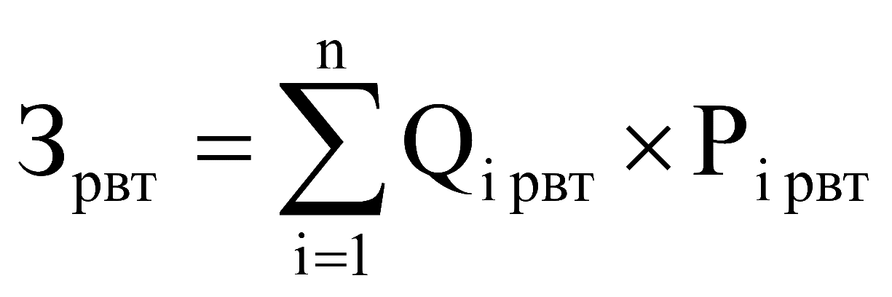, где:
- фактическое количество i-й вычислительной техники, но не более предельного количества i-й вычислительной техники;
- цена технического обслуживания и регламентно-профилактического ремонта в расчете на одну i-ю вычислительную технику в год.
Нормативы количества и цены установлены в Приложении 2 к настоящему приказу.
Предельное количество i-й вычислительной техники ( ) определяется с округлением до целого по формуле:
, где:
- расчетная численность основных работников.
- затраты на техническое обслуживание и регламентно-профилактический ремонт оборудования по обеспечению безопасности информации ( ) определяются по формуле:
- 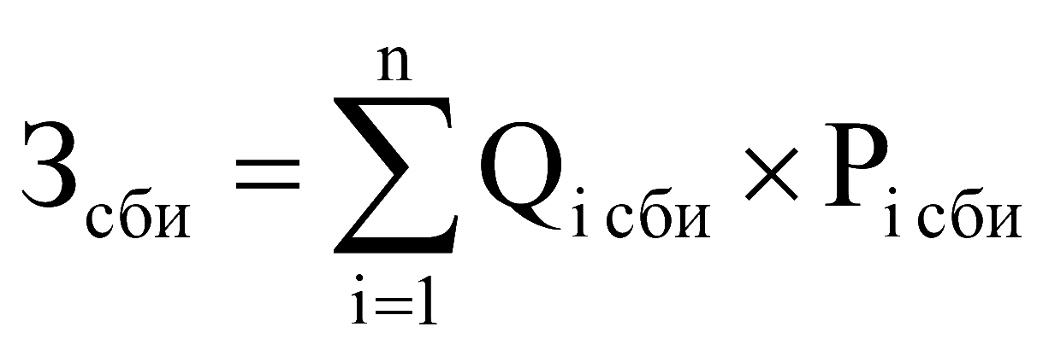, где:
- количество единиц i-го оборудования по обеспечению безопасности информации;
- цена технического обслуживания и регламентно-профилактического ремонта 1 единицы i-го оборудования в год.
Нормативы количества и цены установлены в Приложении 2 к настоящему приказу.
в) затраты на техническое обслуживание и регламентно-профилактический ремонт систем бесперебойного питания ( ) определяются по формуле:
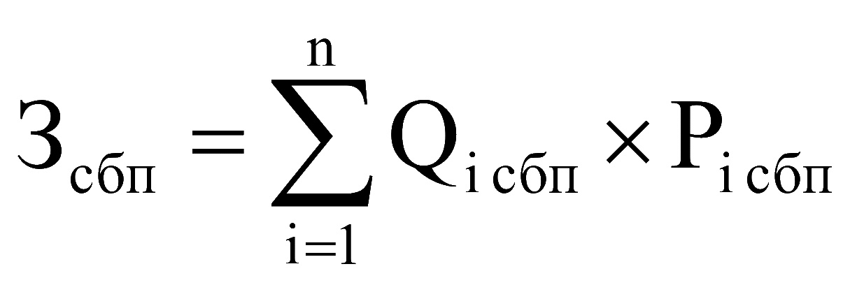, где:
- количество модулей бесперебойного питания i-го вида;
- цена технического обслуживания и регламентно-профилактического ремонта 1 модуля бесперебойного питания i-го вида в год.
Нормативы количества и цены установлены в Приложении 2 к настоящему приказу.
г) затраты на техническое обслуживание и регламентно-профилактический ремонт принтеров, многофункциональных устройств, и копировальных аппаратов (оргтехники) ( ) определяются по формуле:
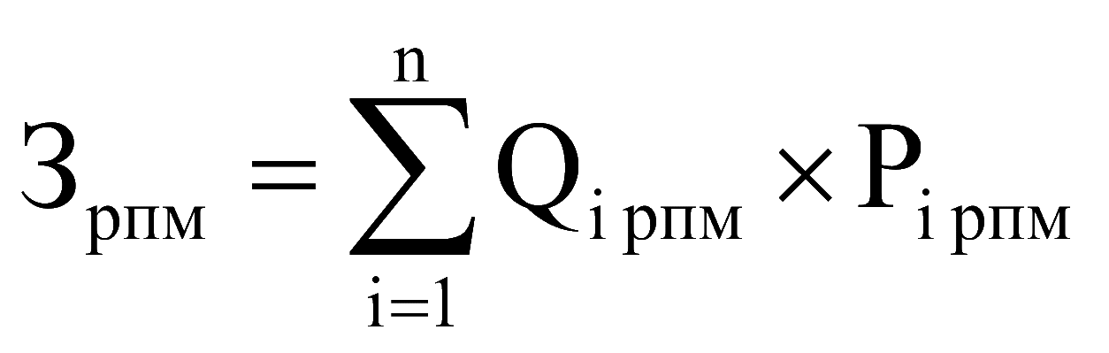, где:
- количество i-го вида принтеров, многофункциональных устройств и копировальных аппаратов (оргтехники);
- цена технического обслуживания и регламентно-профилактического ремонта i-го вида принтеров, многофункциональных устройств и копировальных аппаратов (оргтехники).
Нормативы количества и цены установлены в Приложении 2 к настоящему приказу.
д) затраты на техническое обслуживание и регламентно-профилактический ремонт средств подвижной связи (Зспс) определяются по формуле:
$З_{спс}={\sum_{i=1}^{n}{С}}_{спс}×Р_{спс},$ где:
С_{спс} – количество средств подвижной связи;
P_{спс} – цена технического обслуживания и регламентно-профилактического ремонта 1 средства подвижной связи.
Нормативы количества и цены установлены в Приложении 2 к настоящему приказу.
е) затраты на заправку и восстановление картриджей (Ззк) определяются по формуле:
$З_{зк}={\sum_{i=1}^{n}{С}}_{к}×Р_{ук},$ где:
С_{к} - количество i-го картриджей для заправки и восстановления;
P_{ук} - цена i-й услуги по заправке и восстановлению картриджей.
е) иные затраты, относящиеся к затратам на содержание имущества в сфере информационно-коммуникационных технологий () определяются по формуле:
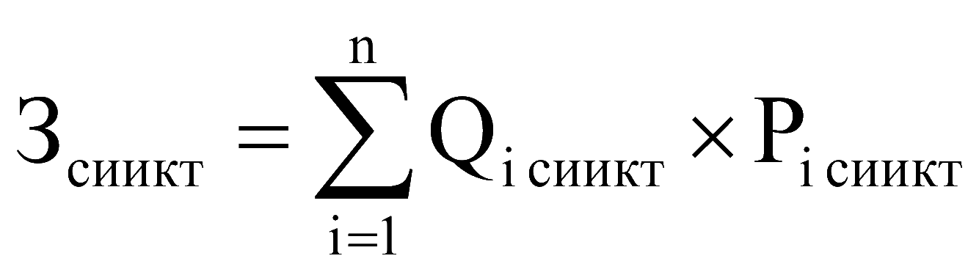, где:
- объем i-й услуги по содержанию имущества в сфере информационно-коммуникационных технологий;
- цена i-й услуги по содержанию имущества в сфере информационно-коммуникационных технологий.
Нормативы количества и цены установлены в Приложении 2 к настоящему приказу.
5) затраты на приобретение прочих работ и услуг, не относящихся к затратам на услуги связи, содержание имущества:
а) затраты на оплату услуг по сопровождению программного обеспечения и приобретению простых (неисключительных) лицензий на использование программного обеспечения () определяются по формуле:
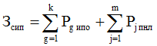, где:
- цена сопровождения g-го программного обеспечения, за исключением справочно-правовых систем, определяемая согласно перечню работ по сопровождению g-го программного обеспечения и нормативным трудозатратам на их выполнение, установленным в эксплуатационной документации или утвержденном регламенте выполнения работ по сопровождению g-го программного обеспечения;
- цена простых (неисключительных) лицензий на использование программного обеспечения на j-е программное обеспечение, за исключением справочно-правовых систем.
Нормативы количества и цены установлены в Приложении 2 к настоящему приказу.
б) затраты на оплату услуг, связанных с обеспечением безопасности информации (), определяются по формуле:
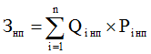, где:
- количество приобретаемых простых (неисключительных) лицензий на использование i-го программного обеспечения по защите информации;
- цена единицы простой (неисключительной) лицензии на использование i-го программного обеспечения по защите информации.
Нормативы количества и цены установлены в Приложении 2 к настоящему приказу.
в) затраты на оплату работ по монтажу (установке), дооборудованию и наладке оборудования () определяются по формуле:
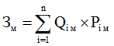, где:
- количество i-го оборудования, подлежащего монтажу (установке), дооборудованию и наладке;
- цена монтажа (установки), дооборудования и наладки 1 единицы
i-го оборудования.
Нормативы количества и цены установлены в Приложении 2 к настоящему приказу.
- затраты на проведение аттестационных, проверочных и контрольных мероприятий () определяются по формуле:
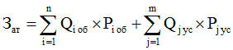, где:
- количество аттестуемых i-х объектов (помещений);
- цена проведения аттестации 1 i-го объекта (помещения);
- количество единиц j-го оборудования (устройств), требующих проверки;
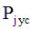 - цена проведения проверки 1 единицы j-го оборудования (устройства).
Нормативы количества и цены установлены в Приложении 2 к настоящему приказу.
д) затраты на оплату работ по утилизации информационно-коммуникационного оборудования () определяются по формуле:
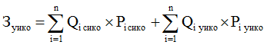, где:
- планируемое количество i-го вида информационно-коммуникационного оборудования, подлежащего списанию;
- стоимость 1-ой услуги по списанию i-го вида информационно-коммуникационного оборудования.
- планируемое количество i-го вида информационно-коммуникационного оборудования, подлежащего утилизации;
- стоимость 1-ой услуги по утилизации i-го вида информационно-коммуникационного оборудования.
Нормативы количества и цены установлены в Приложении 2 к настоящему приказу.
д) иные затраты, относящиеся к затратам на приобретение прочих работ и услуг, не относящихся к затратам на услуги связи, аренду и содержание имущества, в сфере информационно-коммуникационных технологий, определяются по формуле:
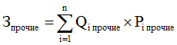, где:
- объем i-го вида приобретаемых прочих работ, услуг;
- цена i-го вида приобретаемых прочих работ, услуг.
Нормативы количества и цены установлены в Приложении 2 к настоящему приказу.
11. Нормативные затраты на обеспечение функций Министерства, применяемые при расчете объема затрат на дополнительное профессиональное образование:
1) затраты на приобретение образовательных услуг по профессиональной переподготовке и повышению квалификации () определяются по формуле:
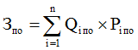, где:
- количество работников, направляемых на i-й вид профессиональной переподготовки и повышения квалификации;
Количество государственных гражданских служащих Камчатского края, направляемых на i-й вид дополнительного профессионального образования, определяется в соответствии с законом Камчатского края от 20.11.2013 № 343 «О государственной гражданской службе Камчатского края».
- цена обучения одного работника по i-му виду профессиональной переподготовки и повышения квалификации.
Затраты на приобретение образовательных услуг по профессиональной переподготовке и повышению квалификации определяются в соответствии со статьей 22 Федерального закона № 44-ФЗ.
Нормативы количества и цены установлены в Приложении 2 к настоящему приказу.
12. Прочие затраты (в том числе затраты на закупку товаров, работ и услуг в целях оказания государственных услуг (выполнения работ) и реализации государственных функций Министерства:
1) затрат на услуги связи:
а) затраты на оплату услуг почтовой связи () определяются по формуле:
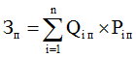, где:
- планируемое количество -х почтовых отправлений в год;
- цена 1 i-го почтового отправления.
Нормативы количества и цены установлены в Приложении 2 к настоящему приказу.
б) иные затраты, относящиеся к затратам на услуги связи (), определяются по формуле:
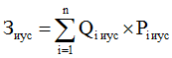, где:
- объем i-й иной услуги связи;
- цена i-й иной услуги связи.
Нормативы количества и цены установлены в Приложении 2 к настоящему приказу.
2) затраты на оплату расходов по контрактам об оказании услуг, связанных с проездом в связи с командированием работников:
а) затраты на проезд к месту командирования и обратно () определяются по формуле:
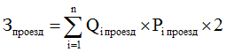, где:
- количество командированных работников по i-му направлению командирования с учетом показателей утвержденных планов служебных командировок;
- цена проезда по i-му направлению командирования.
3) затраты на коммунальные услуги:
а) затраты на электроснабжение () определяются по формуле:
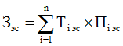, где:
- i-й регулируемый тариф на электроэнергию (в рамках применяемого одноставочного, дифференцированного по зонам суток или двуставочного тарифа);
- расчетная потребность электроэнергии в год по i-му тарифу (цене) на электроэнергию (в рамках применяемого одноставочного, дифференцированного по зонам суток или двуставочного тарифа), которая не должна превышать годовых объемов потребления электроэнергии на очередной финансовый год (на очередной финансовый год и плановый период), утвержденных постановлением Правительства Камчатского края.
б) затраты на теплоснабжение () определяются по формуле:
, где:
- расчетная потребность в теплоэнергии на отопление зданий, помещений и сооружений, которая не должна превышать годовых объемов потребления теплоэнергии на очередной финансовый год (на очередной финансовый год и плановый период), утвержденных постановлением Правительства Камчатского края;
- регулируемый тариф на теплоснабжение.
в) затраты на горячее водоснабжение () определяются по формуле:
, где:
- расчетная потребность в горячей воде, которая не должна превышать годовых объемов потребления горячей воды на очередной финансовый год (на очередной финансовый год и плановый период), утвержденных постановлением Правительства Камчатского края;
- регулируемый тариф на горячее водоснабжение.
г) затраты на холодное водоснабжение и водоотведение () определяются по формуле:
, где:
- расчетная потребность в холодном водоснабжении, которая не должна превышать годовых объемов потребления холодного водоснабжения на очередной финансовый год (на очередной финансовый год и плановый период), утвержденных постановлением Правительства Камчатского края;
- регулируемый тариф на холодное водоснабжение;
- расчетная потребность в водоотведении, которая не должна превышать годовых объемов потребления водоотведения на очередной финансовый год (на очередной финансовый год и плановый период), утвержденных постановлением Правительства Камчатского края;
- регулируемый тариф на водоотведение.
д) затраты на вывоз твердых коммунальных отходов () определяются по формуле:
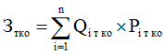, где:
- количество кубических метров твердых коммунальных отходов в год;
- тариф вывоза 1 кубического метра твердых коммунальных отходов.
4) затраты на аренду помещений (Зап) определяются по формуле:
З_{ап} = Ч_{оп} x S x P_{ап} x N_{ап},
где:
Ч_{оп} - расчетная численность работников;
S - площадь арендуемого помещения;
P_{ап} - цена ежемесячной аренды за 1 кв. метр арендуемой площади;
N_{ап} - планируемое количество месяцев аренды арендуемой площади.
5) затраты на содержание имущества:
а) затраты на содержание помещений () определяются по формуле:
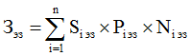, где:
- площадь i-го помещения;
- цена содержания i-го помещения в месяц в расчете на 1 квадратный метр площади;
- планируемое количество месяцев содержания i -го помещения в очередном финансовом году.
б) затраты на оплату услуг по техническому обслуживанию и уборке помещения (включая услуги по дератизации, дезинсекции, дезинфекции) (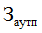) определяются по формуле:
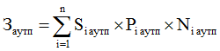, где:
- площадь в i-м помещении, в отношении которой планируется заключение контракта на обслуживание и уборку (дератизацию, дезинсекцию, дезинфекцию);
- цена услуги по техническому обслуживанию и уборке (дератизации, дезинсекции, дезинфекции) 1 квадратного метра i-го помещения в месяц;
- количество месяцев использования услуги по техническому обслуживанию и уборке (дератизации, дезинсекции, дезинфекции) i-го помещения в месяц.
в) затраты на техническое обслуживание и регламентно-профилактический ремонт бытового оборудования () определяются по формуле:
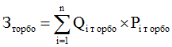, где:
- количество i-х единиц обслуживаемого бытового оборудования (установок, датчиков, устройств и т.п.);
- цена технического обслуживания и регламентно-профилактического ремонта 1 i-ой единицы бытового оборудования.
Нормативы количества и цены установлены в Приложении 2 к настоящему приказу.
г) затраты на техническое обслуживание и регламентно-профилактический ремонт иного оборудования () определяются по формуле:
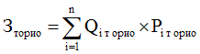, где:
- количество i-х единиц обслуживаемого иного оборудования (установок, датчиков, устройств и т.п.);
- цена технического обслуживания и регламентно-профилактического ремонта 1 i-ой единицы иного оборудования (установок, датчиков, устройств и т.п.).
Нормативы количества и цены установлены в Приложении 2 к настоящему приказу.
д) затраты на оплату услуг лиц, привлекаемых на основании гражданско-правовых договоров () определяются по формуле:
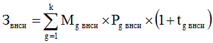, где:
- планируемое количество месяцев работы лица, привлекаемого на основании гражданско-правового договора в g-й должности;
- стоимость 1 месяца работы лица, привлекаемого на основании гражданско-правового договора в g-й должности;
- процентная ставка страховых взносов в государственные внебюджетные фонды.
Расчет затрат на оплату услуг лиц, привлекаемых на основании гражданско-правовых договоров, может быть произведен при условии отсутствия должности (профессии рабочего) лица, привлекаемого на основании гражданско-правового договора в штатном расписании.
К указанным затратам относятся затраты по договорам гражданско-правового характера, предметом которых является оказание физическим лицом услуг, связанных с содержанием имущества (за исключением коммунальных услуг).
е) затраты на содержание прилегающей территории () определяются по формуле:
, где:
- площадь i-й прилегающей территории;
- цена содержания i-й прилегающей территории в месяц в расчете на 1 квадратный метр площади;
- планируемое количество месяцев содержания i-й прилегающей территории в очередном финансовом году.
ж) затраты на оплату услуг по утилизации основных средств (материальных запасов) (), включая расходы на списание определяются по формуле:
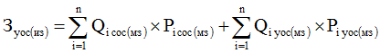, где:
- планируемое количество i-го вида основных средств (материальных запасов), подлежащего списанию;
- стоимость 1-ой услуги по списанию i-го вида основных средств (материальных запасов).
- планируемое количество i-го вида основных средств (материальных запасов), подлежащего утилизации;
- стоимость 1-ой услуги по утилизации i-го вида основных средств (материальных запасов).
Нормативы количества и цены установлены в Приложении 2 к настоящему приказу.
6) затраты на на приобретение прочих работ и услуг, не относящихся к затратам на услуги связи, оплату расходов по контрактам об оказании услуг, связанных с проездом в связи с командированием работников, заключаемым со сторонними организациями, а также к затратам на коммунальные услуги, содержание имущества:
а) затраты на оплату типографских работ и услуг, включая приобретение периодических печатных изданий (), в том числе:
затраты на оплату типографских работ и услуг () определяются по формуле:
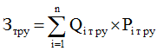, где:
- объем i-го вида типографской работы или услуги;
- цена единицы i-го вида типографской работы или услуги.
затраты на приобретение услуг, которые включают в себя затраты на приобретение периодических печатных изданий, справочной литературы
(), определяются по формуле:
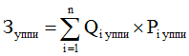, где:
- количество i-го вида периодических печатных изданий, справочной литературы;
- цена единицы i-го вида периодических печатных изданий, справочной литературы.
Нормативы количества и цены установлены в Приложении 2 к настоящему приказу.
б) затраты на аттестацию специальных помещений () определяются по формуле:
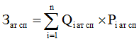, где:
- количество i-х специальных помещений, требующих проведения аттестации;
- цена аттестации i-го специального помещения.
в) затраты на проведение диспансеризации работников
() определяются по формуле:
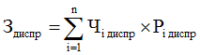, где:
- численность i-й группы работников, подлежащих диспансеризации;
- цена проведения диспансеризации в расчете на 1 работника i-й группы.
Нормативы количества и цены установлены в Приложении 2 к настоящему приказу.
г) затраты на оплату работ по монтажу (установке), дооборудованию и наладке оборудования () определяются по формуле:
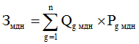, где:
- количество g-го оборудования, подлежащего монтажу (установке), дооборудованию и наладке;
- цена монтажа (установки), дооборудования и наладки g-го оборудования.
Нормативы количества и цены установлены в Приложении 2 к настоящему приказу.
д) затраты на оплату услуг вневедомственной охраны (), определяются по формуле:
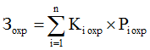, где:
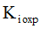 - количество часов, в течение которых необходимо охранять
i-объект недвижимости;
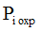 - цена часа охраны по i-объекту недвижимости, определенная в соответствии приказом Федеральной службы войск национальной гвардии Российской Федерации от 15.02.2021 № 45 «Об утверждении Порядка определения начальной (максимальной) цены контракта, цены контракта, заключаемого с единственным поставщиком (подрядчиком, исполнителем), начальной цены единицы товара, работы, услуги при осуществлении закупок охранных услуг».
е) затраты на оплату труда независимых экспертов:
$$З_{нэ}={\sum_{i=1}^{n}{С}}_{эз}×Р_{эз},$$
где:
С_{эз} – количество единиц i-го экспертного заключения, требующих привлечения сторонних экспертов;
P_{эз} – стоимость 1 услуги по подготовке i-го экспертного заключения.
Нормативы количества и цены установлены в Приложении 2 к настоящему приказу.
7) затраты на представительские расходы и расходы, связанные с приобретением подарочной и сувенирной продукции (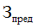) определяются по формуле:
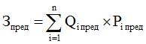, где:
- количество товаров (объем услуг) i-го вида, приобретаемых в рамках представительских расходов;
- цена единицы i-го вида товаров (услуг) i-го вида, приобретаемых в рамках представительских расходов.
Нормативы количества и цены установлены в Приложении 2 к настоящему приказу.
8) затраты на приобретение основных средств:
а) затраты на приобретение мебели () определяются по формуле:
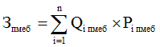, где:
- количество i-х предметов мебели;
- цена i-го предмета мебели.
Нормативы количества и цены установлены в Приложении 2 к настоящему приказу.
б) затраты на приобретение систем кондиционирования () определяются по формуле:
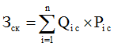
- количество i-х систем кондиционирования;
- цена 1-й i-ой системы кондиционирования.
Нормативы количества и цены установлены в Приложении 2 к настоящему приказу.
в) иные затраты, относящиеся к затратам на приобретение основных средств (), определяются по формуле:
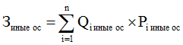, где:
- количество i-го вида основных средств;
- цена i-го вида основных средств.
Нормативы количества и цены установлены в Приложении 2 к настоящему приказу.
9) затраты на приобретение материальных запасов:
а) затраты на приобретение канцелярских принадлежностей () определяются по формуле:
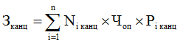, где:
- количество i-го предмета канцелярских принадлежностей в расчете на основного работника;
- расчетная численность основных работников, определяемая в соответствии с пунктом 7 Порядка определения нормативных затрат;
- цена 1-го i-го предмета канцелярских принадлежностей в соответствии с ценами, установленными в Приложении 2 к настоящему приказу.
б) затраты на приобретение хозяйственных товаров и принадлежностей
() определяются по формуле:
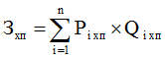, где:
- планируемое к приобретению количество i-ых хозяйственных товаров и принадлежностей;
- цена i-й единицы хозяйственных товаров и принадлежностей .
Нормативы количества и цены установлены в Приложении 2 к настоящему приказу.
в) затраты на поставку воды бутилированной (З_{ВБ}) определяются по формуле:
$З_{вб}={\sum_{i=1}^{n}{С}}_{вб}×Р_{вб},$где:
С_{вб} – планируемое к приобретению количество i-ой воды бутилированной;
P_{вб} – цена 1- ой i-ой воды бутилированной.
Нормативы количества и цены установлены в Приложении 2 к настоящему приказу.

Приложение 2
к приказу Министерства по делам местного самоуправления и развитию Корякского округа Камчатского края
от | [REGDATESTAMP] | № | [REGNUMSTAMP]

Правила
определения требований к закупаемым Министерством по делам местного самоуправления и развитию Корякского округа Камчатского края
отдельным видам товаров, работ, услуг (в том числе
предельных цен товаров, работ, услуг)

- Требования к закупаемым Министерством по делам местного самоуправления и развитию Корякского округа (далее - Министерство) средствам и услугам связи, программному обеспечению, сетевому оборудованию, отдельным материально-техническим ресурсам в сфере информационно-коммуникационных технологий, мебели, рабочим станциям, отдельным материально-техническим ресурсам, бумажной продукции, канцелярским принадлежностям, хозяйственным товарам, товарам для бытовых нужд (далее - Требования; отдельные виды товаров, работ, услуг) утверждаются в форме перечней отдельных видов товаров, работ, услуг, в отношении которых устанавливаются нормативы количества, потребительские свойства (в том числе характеристики качества) и иные характеристики, имеющие влияние на цену отдельных видов товаров, работ, услуг.
- Министерство обязано соблюдать Требования.
- Требования определяются с учетом категорий и (или) групп должностей работников.
- Перечни отдельных видов товаров, работ, услуг, указанных в пунктах 3-6 части 1 настоящего приказа считаются ведомственными перечнями для Министерства.
Значения характеристик (свойств) отдельных видов товаров, работ, услуг, включенных в ведомственные перечни, не могут превышать предельные значения нормативов количества, потребительских свойств (в том числе характеристики качества) и иных характеристик, установленных в перечнях отдельных видов товаров, работ, услуг, указанных в пунктах 3 - 6 части 1 постановления Правительства Камчатского края от 07.09.2023 № 479-П «Об утверждении Правил определения требований к закупаемым заказчиками отдельным видам товаров, работ, услуг (в том числе предельных цен товаров, работ, услуг), перечней и нормативов количества товаров, работ, услуг, их потребительских свойств и иных характеристик, применяемых при расчете нормативных затрат на обеспечение функций исполнительных органов государственной власти Камчатского края и подведомственных им краевых государственных казенных, бюджетных учреждений и государственных унитарных предприятий Камчатского края при закупке ими отдельных видов товаров, работ и услуг».
- Ведомственные перечни должны позволять обеспечить государственные нужды, но не приводить к закупкам товаров, работ, услуг, которые имеют избыточные потребительские свойства (функциональные, эргономические, эстетические, технологические, экологические свойства, свойства надежности и безопасности, значения которых не обусловлены их пригодностью для эксплуатации и потребления в целях оказания государственных услуг (выполнения работ) и реализации государственных функций) или являются предметами роскоши в соответствии с законодательством Российской Федерации.
- Используемые при формировании ведомственных перечней значения потребительских свойств (в том числе характеристики качества) и иных характеристик отдельных видов товаров, работ, услуг устанавливаются в количественных и (или) качественных показателях с указанием (при необходимости) единицы измерения в соответствии с Общероссийским классификатором единиц измерения.
Количественные и (или) качественные показатели характеристик (свойств) отдельных видов товаров, работ, услуг могут быть выражены в виде точного значения, диапазона значений или запрета на применение таких характеристик (свойств).
- Отдельные виды товаров, работ, услуг, не включенные в ведомственные перечни, могут подлежать включению при условии, если средняя арифметическая сумма значений следующих критериев превышает 20 процентов:
1) доля оплаты по отдельному виду товаров, работ, услуг за отчетный финансовый год (в соответствии с графиками платежей) по контрактам, информация о которых включена в реестр контрактов, заключенных Министерством, и реестр контрактов, содержащих сведения, составляющие государственную тайну, Министерством в общем объеме оплаты по контрактам, включенным в указанные реестры (по графикам платежей), заключенным Министерством;
2) доля контрактов на закупку отдельных видов товаров, работ, услуг, заключенных в отчетном финансовом году, Министерством в общем количестве контрактов на приобретение товаров, работ, услуг, заключаемых Министерством.
Приложение 3
к приказу Министерства по делам местного самоуправления и развитию Корякского округа Камчатского края
 | от | [REGDATESTAMP] | № | [REGNUMSTAMP]

Перечень,
нормативы количества, потребительские свойства и характеристики средств и услуг связи, программного обеспечения, сетевого оборудования и отдельных материально-технических ресурсов в сфере
информационно-коммуникационных технологий

№ п/п | Наименование средств и услуг связи, программного обеспечения, сетевого оборудования и отдельных материально-технических ресурсов в сфере информационно-коммуникационных технологий | Количество | Примечание | Норматив цены на единицу товара, услуги (рубли)
1 | 2 | 3 | 4 | 5
1. | Средства и услуги связи
1.1. | Количество абонентских номеров для передачи голосовой информации с абонентской платой, используемых для местных (включая внутризоновые), междугородных и международных телефонных соединений, единиц | 1 | на кабинет, либо на сотрудника при отсутствии автоматической телефонной станции (далее - АТС) | 15 000,00
1.2. | Количество абонентских номеров оборудования, подключенного к сети мобильной связи, единиц
1.2.1. | Министр | 1 |  | 2 500,00
1.2.2. | Заместитель Министра | 1 |  | 1 500,00
1.3. | Средство подвижной радиотелефонной связи, только для Министра * | не более 1 | тип устройства - смартфон | 30 000,00
 |  |  | операционная система - IOS, Android, Windows
 |  |  | метод управления - сенсорный количество SIM-карт не более 2
1.4. | Количество SIM-карт для передачи данных с использованием информационнотелекоммуникационной сети «Интернет» (далее - сеть «Интернет»), используемых для планшетных компьютеров, единиц | 1 | планшетный компьютер только у Министра | 1 500,00
1.5. | Справочно-правовая система, единиц | 1 | на каждую рабочую станцию | 3 000,00
2. | Персональное программное обеспечение
2.1. | Операционная система, лицензия (мультиязычная) | 1 |  | 31 500,00
2.2. | Программное обеспечение, лицензия | 1 |  | 25 000,00
2.3. | Антивирусная программа, базовая лицензия русской версии | 1 |  | 37 800,00
2.4. | Архиватор | 1 |  | 900,00
3. | Серверное программное обеспечение
3.1. | Операционная система, лицензия | 1 |  | 35 000,00
3.2. | Клиентская лицензия | 1 |  | 25 000,00
4. | Сетевое оборудование, АТС
4.1. | Структурированная кабельная система (кабели связи, коммутационное оборудование), в том числе для организации телефонной связи | 1 | структурированная кабельная система с разводкой до каждого рабочего места на Министерство. 2 порта (1 телефонный и 1 сетевой) на каждое рабочее место. Срок эксплуатации - 25 лет | 21 000,00
4.2. | Универсальный двухпроцессорный сервер | 2 | на Министерство.  Специализированный серверный процессор с возможностью монтажа в стойку. Срок эксплуатации -  7 лет | 164 000,00
4.3. | Телефонная станция на основе межсетевого протокола IP | 1 | на Министерство. Срок эксплуатации - 15 лет | 48 000,00
* Периодичность приобретения средств связи определяется максимальным сроком полезного использования и составляет не менее 5 лет. Объем расходов, рассчитанный с применением нормативных затрат на приобретение мобильной связи, может быть изменен по решению Министра по делам местного самоуправления и развитию Корякского округа Камчатского края в пределах, утвержденных на эти цели лимитов бюджетных обязательств по соответствующему коду классификации расходов бюджетов.
Приложение 4
к приказу Министерства по делам местного самоуправления и развитию Корякского округа Камчатского края
 | от | [REGDATESTAMP] | № | [REGNUMSTAMP]

Перечень,
нормативы количества, потребительские свойства и характеристики мебели,
рабочих станций, отдельных материально-технических ресурсов структурных подразделений
Министерства по делам местного самоуправления и развития Корякского округа Камчатского края,
необходимых для обеспечения комфортных условий работы

1. Допускается устройство общей приемной при кабинетах Министра и его заместителя, а также общей приемной при кабинете заместителя.
2. Нормативы обеспечения мебелью и отдельными материально-техническими средствами распространяются также на территориально обособленные структурные подразделения и на территориально обособленные рабочие места.

№ п/п | Наименование мебели, рабочих станций, отдельных материально-технических ресурсов | Количество, единиц | Характеристика (требования) | Норматив цены на единицу товара, услуги (рубли)
1 | 2 | 3 | 4 | 5
1. | Кабинет Министра
1.1. | Стол руководителя | 1 | материал - ДВП, ДСП, ЛДСП, МДФ | 120 000,00
 |  |  | размер не более 80 х 160 х 100 (В х Д х Ш) см
 |  |  | срок эксплуатации - 15 лет
1.2. | Стол приставной (брифинг) | 1 | материал - ДВП, ДСП, ЛДСП, МДФ | 90 000,00
 |  |  | размер не более 70 х 100 х 70 (В х Д х Ш) см
 |  |  | срок эксплуатации - 15 лет
1.3. | Стол под оргтехнику, компьютер | 1 | материал - ДВП, ДСП, ЛДСП, МДФ | 100 000,00
 |  |  | размер не более 80 х 140 х 100 (В х Д х Ш) см
 |  |  | срок эксплуатации - 15 лет
1.4. | Стол для переговоров (совещаний) | 1 | материал - ДВП, ДСП, ЛДСП, МДФ | 100 000,00
 |  |  | размер не более 80 х 350 х 120 (В х Д х Ш) см
 |  |  | срок эксплуатации - 15 лет
1.5. | Тумба для стола руководителя | 1 | материал - ДВП, ДСП, ЛДСП, МДФ | 38 000,00
 |  |  | срок эксплуатации - 15 лет
1.6. | Шкаф для документов | 2 | материал - ДВП, ДСП, ЛДСП, МДФ | 65 000,00
 |  |  | размер 220 х 70 х 50 (В х Ш х Г) см
 |  |  | срок эксплуатации - 15 лет
1.7. | Шкаф для верхней одежды | 1 | материал - ДВП, ДСП, ЛДСП, МДФ | 95 000,00
 |  |  | размер не более 240 х 100 х 60 (В х Ш х Г) см, двустворчатый, двери распашные, либо купе, наличие металлической штанги для одежды
 |  |  | срок эксплуатации - 15 лет
1.8. | Кресло для руководителя | 1 | преимущественно с металлическим каркасом, с подлокотниками, с регулируемыми механизмом по высоте (газ-лифт) и углом наклона (механизм качания) | 45 000,00
возможные значения:
искусственная кожа, мебельный (искусственный) мех,
искусственная замша
(микрофибра), ткань, нетканые материалы
 |  |  | срок эксплуатации - 7 лет
1.9. | Стулья для посетителей | не более 10 | на металлическом каркасе с мягким сиденьем, жесткой спинкой, обивка из ткани либо нетканые материалы | 25 000,00
 |  |  | срок эксплуатации - 7 лет
1.10. | Сейф | 1 | металлический, огнестойкий, взломостойкий, с кодовым электронным замком | 80 000,00
 |  |  | размер не более 50 х 50 х 50 (ВхШхГ) см
 |  |  | срок эксплуатации - 25 лет
1.11. | Рабочая станция | 1 | тип - моноблок | 170 000,00
 |  |  | размер экрана - не более 24 дюймов
 |  |  | тип процессора - Х64
 |  |  | частота процессора - не более 5 ГГц
размер оперативной памяти - не более
16 ГБ, DDR4
 |  |  | объем накопителя - HDD не менее 1 Тб и/или SSD не менее 128 Гб
 |  |  | тип жесткого диска - SSD и (или) HDD
 |  |  | оптический привод - DVD-RW
тип видеоадаптера -
дискретный
 |  |  | операционная система - включенная в Единый реестр российских программ для электронных вычислительных машин и баз данных, либо без ОС
предустановленное программное обеспечение - включенное в Единый реестр российских программ для электронных вычислительных машин и баз данных, либо без
ПО
устройства ввода -
беспроводные
 |  |  | срок эксплуатации - 7 лет
1.12. | Планшетный компьютер | 1 | размер и тип экрана - не более 13 дюймов, IPS | 120 000,00
 |  |  | вес - не более 1 кг
 |  |  | тип процессора - Х64
частота процессора - не менее
2.2 ГГц
размер оперативной памяти - не менее
8 Гб DDR3
 |  |  | объем накопителя - не более 128 Гб
 |  |  | тип жесткого диска - SSD+HDD
 |  |  | оптический привод - не требуется
наличие модулей - требуется
Wi-Fi, Bluetooth, поддержка 3G
(UMTS), LTE
тип видеоадаптера -
дискретный
 |  |  | время работы не менее 8 часов
 |  |  | операционная система - включенная в Единый реестр российских программ для электронных вычислительных машин и баз данных
 |  |  | предустановленное программное обеспечение - включенное в Единый реестр российских программ для электронных вычислительных машин и баз данных
 |  |  | срок эксплуатации - 7 лет
1.13. | Принтер | 1 | метод печати - лазерный | 80 000,00
 |  |  | цветность - черно-белый
 |  |  | максимальный формат - А4
 |  |  | скорость печати - не менее 30 страниц в минуту
 |  |  | наличие сетевого интерфейса, USB
 |  |  | встроенный картридер
 |  |  | срок эксплуатации - 5 лет
1.14. | Телефонный аппарат кнопочный | 1 | количество телефонных аппаратов: с выходом на внутреннюю, городскую и междугородную связь с функцией конференцсвязи с системной консолью. Срок эксплуатации - 5 лет | 5 000,00
1.15. | Источник бесперебойного питания | 1 | мощность не более 850 ВА.  Срок эксплуатации - 5 лет | 5 000,00
1.16. | Кондиционер | 1 | настенная сплит-система с функцией охлаждения, вентиляции воздуха, автоматическим поддержанием температуры, регулировкой направления воздушного потока, управление с пульта. Срок эксплуатации - 10 лет | 95 000,00
1.17. | Телевизор | 1 | плазменный, LED, диагональ не более 42 дюймов. Срок эксплуатации - 7 лет | 65 000,00
1.18. | Портрет Президента Российской Федерации | 1 | размер 40 х 60 см. Срок эксплуатации - 6 лет | 9 600,00
1.19. | Государственный флаг Российской Федерации | 1 | большой на древке. Срок эксплуатации - 10 лет | 9 400,00
1.20. | Флаг Камчатского края | 1 | большой на древке. Срок эксплуатации - 10 лет | 9 400,00
1.21. | Государственный герб Российской Федерации | 1 | размер 20 х 30 см. Срок эксплуатации - 10 лет | 9 800,00
1.22. | Герб Камчатского края | 1 | размер 20 х 30 см. Срок эксплуатации - 10 лет | 9 800,00
1.23. | Настольный набор руководителя | 1 | из дерева, состоящий из 7 - 10 предметов. Срок эксплуатации  - 5 лет | 15 000,00
1.24. | Шторы (жалюзи) | не более 2 | По количеству и размеру окна в помещении. Срок эксплуатации - 5 лет | 65 000,00
2. | Приемная Министра
2.1. | Стол письменный | 1 | материал - ДВП, ДСП, ЛДСП, МДФ | 75 000,00
 |  |  | размер не более 80 х 160 х 100 (В х Д х Ш) см
 |  |  | срок эксплуатации - 15 лет
2.2. | Стол (тумба) под оргтехнику | 1 | материал - ДВП, ДСП, ЛДСП, МДФ | 35 000,00
 |  |  | размер не более 80 х 140 х 70 (В х Д х Ш) см
 |  |  | срок эксплуатации - 15 лет
2.3. | Тумба для бумаг | 1 | материал - ДВП, ДСП, ЛДСП, МДФ | 25 000,00
 |  |  | срок эксплуатации - 15 лет
2.4. | Шкаф для документов | 1 | материал - ДВП, ДСП, ЛДСП, МДФ | 75 000,00
 |  |  | размер не более 220 х 70 х 50 (В х Ш х Г) см
 |  |  | срок эксплуатации - 15 лет
2.5. | Шкаф для верхней одежды (шкаф-купе) | 1 | материал - ДВП, ДСП, ЛДСП, МДФ размер не более 240 х 200 х 60 (В х Ш х Г) см, наличие металлической штанги для одежды, полки для головных уборов | 85 000,00
 |  |  | срок эксплуатации - 15 лет
2.6. | Кресло офисное | 1 | преимущественно с металлическим каркасом, с подлокотниками, с регулируемыми механизмом по высоте (газ-лифт) | 30 000,00
возможные значения:
искусственная кожа, мебельный (искусственный) мех, искусственная замша (микрофибра), ткань, нетканые материалы
 |  |  | срок эксплуатации - 7 лет
2.7. | Стул для посетителей | не более 4 | с мягким сиденьем, жесткой спинкой, обивка из ткани (искусственной кожи) | 12 500,00
 |  |  | срок эксплуатации - 7 лет
2.8. | Кондиционер | 1 | настенная сплит-система с функциями обогрева, охлаждения, вентиляции воздуха, автоматическим поддержанием температуры, регулировкой направления воздушного потока, управление с пульта, рекомендуемая площадь до 20 кв. метров. Срок эксплуатации - 10 лет | 85 000,00
2.9. | Рабочая станция | 1 | тип - системный блок (моноблок), монитор, устройство ввода-вывода | 120 000,00
 |  |  | размер монитора - не более 24 дюйма
 |  |  | тип процессора - Х64
 |  |  | частота процессора - 5 ГГц
 |  |  | размер оперативной памяти - 16 ГБ, DDR4
 |  |  | объем накопителя - HDD не менее 1 Тб и (или) SSD не менее 128 Гб
 |  |  | тип видеоадаптера - дискретный или встроенный
 |  |  | операционная система - включенная в Единый реестр российских программ для электронных вычислительных машин и баз данных, либо без ОС
 |  |  | предустановленное программное обеспечение - включенное в Единый реестр российских программ для электронных вычислительных машин и баз данных, либо без ПО
 |  |  | срок эксплуатации - 7 лет
2.9.1. | Монитор | 1 | размер монитора - не более 24 дюйма | 35 000,00
 |  |  | срок эксплуатации - 7 лет
2.9.2. | Системный блок | 1 | частота процессора - 5 ГГц | 115 000,00
 |  |  | размер оперативной памяти - 16 Гб, DDR4
 |  |  | объем накопителя - HDD не менее 1 Тб и (или) SSD не менее 128 Гб
 |  |  | тип видеоадаптера - дискретный или встроенный
 |  |  | операционная система - включенная в Единый реестр российских программ для электронных вычислительных машин и баз данных, либо без ОС
 |  |  | предустановленное программное обеспечение - включенное в Единый реестр российских программ для электронных вычислительных машин и баз данных, либо без ПО
 |  |  | срок эксплуатации - 7 лет
2.9.3. | Устройства ввода-вывода | 1 | мышь проводная, клавиатура проводная | 2 000,00
2.9.4. | Источник бесперебойного питания | 1 | мощность не более 850 ВА.  Срок эксплуатации - 5 лет | 5 000,00
2.10. | Телефонный аппарат кнопочный с функцией факса | 1 | с выходом на городскую и междугородную связь - 1, печать на листах, лазерная или методом термопереноса, с автоответчиком, с записной книжкой на 100 - 200 номеров. Срок эксплуатации - 5 лет | 15 000,00
2.11. | Холодильник малой вместимости | 1 на Министерство | объем не более 120 литров.  Срок эксплуатации - 10 лет | 50 000,00
2.12. | Кофе - машина | 1 на Министерство | объем не более 2 литра.  Срок эксплуатации - 10 лет | 95 000,00
2.13. | Шторы (жалюзи) | 1 | по размеру окна. Срок эксплуатации - 5 лет | 65 000,00
3. | Кабинет заместителя Министра
3.1. | Стол письменный | 1 | материал - ДВП, ДСП, ЛДСП, МДФ | 85 000,00
 |  |  | размер не более 80 х 160 х 100 (В х Д х Ш) см
 |  |  | срок эксплуатации - 15 лет
3.2. | Стол приставной (брифинг) | 1 | материал - ДВП, ДСП, ЛДСП, МДФ | 55 000,00
 |  |  | размер не более 70 х 100 х 70 (В х Д х Ш) см
 |  |  | срок эксплуатации - 15 лет
3.3. | Стол под оргтехнику, компьютер | 1 | материал - ДВП, ДСП, ЛДСП, МДФ | 55 000,00
 |  |  | размер не более 80 х 140 х 100 (В х Д х Ш) см
 |  |  | срок эксплуатации - 15 лет
3.4. | Стол для переговоров/совещаний | 1 | материал - ДВП, ДСП, ЛДСП, МДФ | 70 000,00
 |  |  | размер не более 80 х 210 х 120 (В х Д х Ш) см
 |  |  | срок эксплуатации - 15 лет
3.5. | Тумба для бумаг | 1 | материал - ДВП, ДСП, ЛДСП, МДФ | 30 000,00
 |  |  | срок эксплуатации - 15 лет
3.6. | Шкаф для документов | 2 | материал - ДВП, ДСП, ЛДСП, МДФ | 75 000,00
 |  |  | размер не более 220 х 70 х 50 (В х Ш х Г) см
 |  |  | срок эксплуатации - 15 лет
3.7. | Шкаф для верхней одежды | 1 | материал - ДВП, ДСП, ЛДСП, МДФ | 85 000,00
 |  |  | размер не более 240 х 100 х 60 (В х Ш х Г) см, двустворчатый или купе, наличие металлической штанги для одежды
 |  |  | срок эксплуатации - 15 лет
3.8. | Кресло рабочее (офисное) | 1 | основа - металлическая, с подлокотниками, с регулируемыми механизмом по высоте (газ-лифт) и углом наклона (механизм качания) | 35 000,00
 |  |  | обивка - искусственная кожа, искусственная замша (микрофибра), ткань
 |  |  | срок эксплуатации - 7 лет
3.9. | Стулья для посетителей | не более 8 | на металлическом каркасе с мягким сиденьем, жесткой спинкой, обивка из ткани | 12 500,00
 |  |  | срок эксплуатации - 7 лет
3.10. | Рабочая станция | 1 | тип - системный блок (моноблок), монитор,  устройство ввода | 150 000,00
 |  |  | размер монитора - не более 24 дюйма
 |  |  | частота процессора - 5 ГГц
 |  |  | размер оперативной памяти - 16 Гб, DDR4
 |  |  | объем накопителя - HDD не менее 1 Тб и (или) SSD не менее 128 Гб
 |  |  | оптический привод - DVD-RW
тип видеоадаптера -
дискретный или встроенный
 |  |  | операционная система - включенная в Единый реестр российских программ для электронных вычислительных машин и баз данных, либо без ОС
 |  |  | предустановленное программное обеспечение - включенная в Единый реестр российских программ для электронных вычислительных машин и баз данных, либо без ОС
 |  |  | срок эксплуатации - 7 лет
3.10.1. | Монитор | 1 | размер монитора - не более 24 дюймов | 45 000,00
 |  |  | срок эксплуатации - 7 лет
3.10.2. | Системный блок | 1 | частота процессора - 5 ГГц | 115 000,00
 |  |  | размер оперативной памяти - 16 Gb, DDR4
 |  |  | объем накопителя - HDD не менее 1 Тб и (или) SSD не менее 128 Гб
 |  |  | тип жесткого диска - SSD и (или) HDD
 |  |  | тип видеоадаптера - дискретный или встроенный
 |  |  | операционная система - включенная в Единый реестр российских программ для электронных вычислительных машин и баз данных, либо без ОС
 |  |  | предустановленное программное обеспечение - включенная в Единый реестр российских программ для электронных вычислительных машин и баз данных, либо без ОС
 |  |  | срок эксплуатации - 7 лет
3.10.3. | Запасные части (устройства ввода-вывода) | 1
3.11. | Принтер | 1 | метод печати - лазерный | 60 000,00
 |  |  | тип печати - черно-белый
 |  |  | максимальный формат - А4
 |  |  | скорость печати - не менее 35 страниц в минуту
 |  |  | интерфейс - USB 2.0
 |  |  | срок эксплуатации - 7 лет
3.12. | Источник бесперебойного питания | 1 | мощность не более 850 ВА.  Срок эксплуатации - 5 лет | 5 000,00
3.13. | Телефонный аппарат  кнопочный | 1 | с выходом на внутреннюю, городскую и междугородную связь с функцией конференцсвязи. Срок эксплуатации - 5 лет | 5 000,00
3.14. | Кондиционер | 1 | настенная сплит-система с функциями обогрева, охлаждения, вентиляции воздуха, автоматическим поддержанием температуры, регулировкой направления воздушного потока, управление с пульта, рекомендуемая площадь до 20 кв. метров. Срок эксплуатации - 10 лет | 85 000,00
3.15. | Шторы (жалюзи) | 1 | по размеру окна. Срок  эксплуатации -  5 лет | 65 000,00
4. | Кабинет начальника управления, начальника отдела
4.1. | Стол письменный | 1 | материал - ДВП, ДСП, ЛДСП, МДФ | 50 000,00
 |  |  | размер не более 80 х 160 х 100 (В х Д х Ш) см
 |  |  | срок эксплуатации - 15 лет
4.2. | Стол приставной (брифинг) | 1 | материал - ДВП, ДСП, ЛДСП, МДФ | 30 000,00
 |  |  | размер не более 70 х 100 х 70 (В х Д х Ш) см
 |  |  | срок эксплуатации - 15 лет
4.3. | Стол под оргтехнику, компьютер | 1 | материал - ДВП, ДСП, ЛДСП, МДФ | 25 000,00
 |  |  | размер не более 80 х 140 х 100 (В х Д х Ш) см
 |  |  | срок эксплуатации - 15 лет
4.4. | Тумба для бумаг | 1 | материал - ДВП, ДСП, ЛДСП, МДФ | 25 000,00
 |  |  | срок эксплуатации - 15 лет
4.5. | Шкаф для документов | 1 | материал - ДВП, ДСП, ЛДСП, МДФ | 75 000,00
 |  |  | размер не более 220 х 70 х 50 (В х Ш х Г) см
 |  |  | срок эксплуатации - 15 лет
4.6. | Шкаф для верхней одежды | 1 | материал - ДВП, ДСП, ЛДСП, МДФ | 75 000,00
 |  |  | размер не более 240 х 50 х 60 (В х Ш х Г) см
двустворчатый, с зеркалом, наличие металлической штанги
для одежды, полки для
головных уборов
 |  |  | срок эксплуатации - 15 лет
4.7. | Кресло рабочее (офисное) | 1 | основа - металлическая, с подлокотниками, с регулируемыми механизмом по высоте (газ-лифт) | 35 000,00
 |  |  | срок эксплуатации - 7 лет
4.8. | Стулья для посетителей | не более 6 | на металлическом каркасе с мягким сиденьем, жесткой спинкой, обивка из ткани | 7 500,00
 |  |  | срок эксплуатации - 7 лет
4.9. | Рабочая станция | 1 | тип - системный блок (моноблок), монитор, устройство ввода | 120 000,00
 |  |  | размер монитора - не более 24 дюйма
 |  |  | частота процессора - 5 ГГц
 |  |  | размер оперативной памяти - 16 Гб, DDR4
 |  |  | объем накопителя - HDD не менее 1 Тб и (или) SSD не менее 128 Гб
 |  |  | оптический привод - DVD-RW
 |  |  | тип видеоадаптера - дискретный или встроенный
 |  |  | операционная система - включенная в Единый реестр российских программ для электронных вычислительных машин и баз данных, либо без ОС
 |  |  | предустановленное программное обеспечение - включенная в Единый реестр российских программ для электронных вычислительных машин и баз данных, либо без ОС
 |  |  | срок эксплуатации - 7 лет
4.9.1. | Монитор | 1 | размер монитора - не более 24 дюйма | 45 000,00
 |  |  | срок эксплуатации - 7 лет
4.9.2. | Системный блок | 1 | частота процессора - 5 ГГц | 115 000,00
 |  |  | размер оперативной памяти - 16 Gb, DDR4
 |  |  | объем накопителя - HDD не менее 1 Тб и (или) SSD не менее 128 Гб
 |  |  | тип жесткого диска - SSD и (или) HDD
 |  |  | тип видеоадаптера - дискретный или встроенный
 |  |  | операционная система - включенная в Единый реестр российских программ для электронных вычислительных машин и баз данных, либо без ОС
 |  |  | предустановленное программное обеспечение - включенная в Единый реестр российских программ для электронных вычислительных машин и баз данных, либо без ОС
 |  |  | срок эксплуатации - 7 лет
4.9.3. | Запасные части (устройства ввода-вывода) | 1
4.10. | Источник бесперебойного питания | 1 | мощность не более 850 ВА.  Срок эксплуатации - 5 лет | 5 000,00
4.11. | Принтер (в случае, если начальник располагается в отдельном кабинете) | 1 | метод печати - лазерный | 60 000,00
 |  |  | тип печати - черно-белый
 |  |  | максимальный формат - А4
 |  |  | скорость печати - не менее 35 страниц в минуту
 |  |  | интерфейс - USB 2.0
 |  |  | срок эксплуатации - 7 лет
4.12. | Телефонный аппарат  кнопочный | 1 | с выходом на внутреннюю, городскую и междугородную связь с функцией конференцсвязи. Срок эксплуатации - 5 лет | 5 000,00
4.13. | Кондиционер (в случае, если начальник располагается в отдельном кабинете) | 1 | настенная сплит-система с функциями обогрева, охлаждения, вентиляции воздуха, автоматическим поддержанием температуры, регулировкой направления воздушного потока, управление с пульта, рекомендуемая площадь до 20 кв. метров. Срок эксплуатации - 10 лет | 85 000,00
4.14. | Шторы (жалюзи) | 1 | по размеру окна. Срок эксплуатации - 5 лет | 65 000,00
5. | Кабинет заместителя начальника отдела, сотрудников отдела
5.1. | Стол письменный | 1 на каждого сотрудника | материал - ДВП, ДСП, ЛДСП, МДФ | 45 000,00
 |  |  | размер не более 80 х 140 х 100 (В х Д х Ш) см
 |  |  | срок эксплуатации - 15 лет
5.2. | Стол под оргтехнику, компьютер | 1 на каждого сотрудника | материал - ДВП, ДСП, ЛДСП, МДФ | 35 000,00
 |  |  | размер не более 80 х 140 х 100 (В х Д х Ш) см
 |  |  | срок эксплуатации - 15 лет
5.3. | Тумба для бумаг | 1 на каждого сотрудника | материал - ДВП, ДСП, ЛДСП, МДФ | 25 000,00
 |  |  | срок эксплуатации - 15 лет
5.4. | Шкаф для документов | 1 на каждого сотрудника | материал - ДВП, ДСП, ЛДСП, МДФ | 75 000,00
 |  |  | размер не более 220 х 70 х 50 (В х Ш х Г) см
 |  |  | срок эксплуатации - 15 лет
5.5. | Шкаф для верхней одежды | 1 на кабинет | материал - ДВП, ДСП, ЛДСП, МДФ, двустворчатый, с зеркалом, либо купе, наличие металлической штанги для одежды, полки для головных уборов | 75 000,00
 |  |  | размер не более 240 х 140 х 60 (В х Ш х Г) см при численности сотрудников в кабинете 4 - 10 человек, не более 2400 х 60 (В х Ш х Г) см при численности сотрудников в кабинете 1 - 3 человека
 |  |  | срок эксплуатации - 15 лет
5.6. | Кресло рабочее (офисное) | 1 на каждого сотрудника | основа - металлическая, с подлокотниками, с регулируемыми механизмом по высоте (газ-лифт), обивка - искусственная кожа, искусственная замша (микрофибра), ткань, нетканые материалы | 30 000,00
 |  |  | срок эксплуатации - 7 лет
5.7. | Стулья для посетителей | 1 на каждого сотрудника | на металлическом каркасе с мягким сиденьем, жесткой спинкой, обивка из ткани, нетканые материалы | 5 500,00
 |  |  | срок эксплуатации - 7 лет
5.8. | Рабочая станция | 1 на каждого сотрудника | тип - системный блок, монитор, устройство ввода | 115 000,00
 |  |  | размер монитора - не более 24 дюйма
 |  |  | частота процессора - 5 ГГц
 |  |  | размер оперативной памяти - 16 Гб, DDR4
 |  |  | объем накопителя - HDD не менее 1 Тб и (или) SSD не менее 128 Гб
 |  |  | оптический привод - DVD-RW
тип видеоадаптера -
дискретный или встроенный
 |  |  | операционная система - включенная в Единый реестр российских программ для электронных вычислительных машин и баз данных, либо без ОС
 |  |  | предустановленное программное обеспечение - включенная в Единый реестр российских программ для электронных вычислительных машин и баз данных, либо без ОС
 |  |  | срок эксплуатации - 7 лет
5.8.1. | Монитор | 1 | размер монитора - не более 24 дюймов | 27 000,00
 |  |  | срок эксплуатации - 7 лет
5.8.2. | Системный блок | 1 | частота процессора - 5 ГГц | 90 000,00
 |  |  | размер оперативной памяти - 16 Gb, DDR4
 |  |  | объем накопителя - HDD не менее 1 Тб и (или) SSD не менее 128 Гб
 |  |  | тип жесткого диска - SSD и (или) HDD
тип видеоадаптера -
дискретный или встроенный
 |  |  | операционная система - включенная в Единый реестр российских программ для электронных вычислительных машин и баз данных, либо без ОС
 |  |  | предустановленное программное обеспечение - включенная в Единый реестр российских программ для электронных вычислительных машин и баз данных, либо без ОС
 |  |  | срок эксплуатации - 7 лет
5.8.3. | Запасные части (устройства ввода-вывода) | 1
5.9. | Многофункциональное устройство (принтер, сканер, копир) | 1 на кабинет (в случае размещения в одном кабинете не более 5 человек) | метод печати - лазерный | 95 000,00
 |  |  | разрешение сканирования - до 1200 х 1200 dpi
 |  |  | тип печати - черно-белый
 |  |  | максимальный формат - А4
скорость печати (сканирования) - не менее 35 страниц в минуту
интерфейс - USB 2.0
 |  |  | срок эксплуатации - 7 лет
5.10. | Принтер | 1 на двоих сотрудников (в случае размещения в одном кабинете более 5 человек) | метод печати - лазерный | 60 000,00
 |  |  | тип печати - черно-белый
 |  |  | максимальный формат - А4
 |  |  | скорость печати - не менее 35 страниц в минуту
 |  |  | срок эксплуатации - 7 лет
5.11. | Источник бесперебойного питания | 1 на каждого сотрудника | мощность не более 850 ВА.  Срок эксплуатации - 5 лет | 3 500,00
5.12. | Телефонный аппарат кнопочный | 1 на каждого сотрудника | с выходом на внутреннюю, городскую и междугородную связь. Срок эксплуатации - 5 лет | 5 000,00
5.13. | Кондиционер | 1 на кабинет | настенная сплит-система с функциями обогрева,  охлаждения, вентиляции  воздуха, автоматическим  поддержанием температуры, регулировкой направления  воздушного потока, управление с пульта. Срок эксплуатации - 10 лет | 80 000,00
5.14. | Шторы (жалюзи) | 1 - 2 | по количеству и размеру окна в помещении. Срок эксплуатации - 5 лет | 45 000,00
6. | Копировально-множительное и иное оборудование из расчета на Министерство
6.1. | Многофункциональное устройство | 1 | метод печати - лазерный или струйный | 105 000,00
 |  |  | разрешение сканирования - 1200 х 1200 точек (дюйм)
 |  |  | тип печати - цветной
 |  |  | двусторонняя печать
 |  |  | максимальный формат - АЗ
 |  |  | скорость печати - не менее 30 страниц в минуту для лазерного метода
 |  |  | интерфейс USB, Ethernet
 |  |  | встроенный картридер
 |  |  | срок эксплуатации - 7 лет
6.2. | Сканер | 1 | вид - потоковый | 95 000,00
 |  |  | цветность - цветной, чернобелый
 |  |  | максимальный формат - А4
скорость сканирования - не менее
35 страниц в мин. в одностороннем режиме, 70 изобр. в мин - в двустороннем режиме
 |  |  | срок эксплуатации - 7 лет
6.3. | Ноутбук | не более 10 | размер экрана - не более 17 дюймов, IPS | 75 000,00
 |  |  | вес - не более 5 кг
 |  |  | тип процессора - Intel Core i5
 |  |  | частота процессора - 5 ГГц
размер оперативной памяти - не более
16 Гб, DDR4
 |  |  | объем накопителя - не более 2 Тб
 |  |  | тип жесткого диска - HDD или SSD
 |  |  | оптический привод - DVD-RW
 |  |  | наличие модулей - требуется Wi-Fi, Bluetooth
 |  |  | тип видеоадаптера - дискретный
 |  |  | время работы - не менее 3 часов
 |  |  | операционная система - включенная в Единый реестр российских программ для электронных вычислительных машин и баз данных, либо без ОС
 |  |  | предустановленное программное обеспечение - включенная в Единый реестр российских программ для электронных вычислительных машин и баз данных, либо без ОС
 |  |  | срок эксплуатации - 5 лет
6.4. | Брошюровщик для переплета на пластиковую пружину | 1 | срок эксплуатации - 10 лет | 75 000,00
6.5. | Уничтожитель бумаги (шредер) | 1 | срок эксплуатации - 5 лет | 45 000,00
7.2. | Кладовая оборудования и инвентаря, канцелярских принадлежностей, бумаг
7.2.1. | Стеллажи, шкафы для хранения | из расчета площади помещения | материал - металл, с усиленной нагрузкой на полку до 120 кг. Срок эксплуатации - 25 лет | 28 000,00
 |  |  | размер не более 200 х 100 х 60 (В х Ш х Г) см

Приложение 5
к приказу Министерства по делам местного самоуправления и развитию Корякского округа Камчатского края
 | от | [REGDATESTAMP] | № | [REGNUMSTAMP]

Перечень, нормативы количества,
потребительские свойства и характеристики
бумажной продукции и канцелярских принадлежностей

Нормативы бумажной продукции и канцелярских принадлежностей распространяются также на территориально обособленные структурные подразделения и на территориально обособленные рабочие места.
№ п/п | Наименование бумажной продукции и канцелярских принадлежностей | Единица измерения | Количество, не более | Срок использования (год, лет) | Примечание | Норматив цены на единицу товара, услуги (рубли)
1 | 2 | 3 | 4 | 5 | 6 | 7
1. | Бумага офисная 80 г/кв. метр, А4, 500 листов | пачка | 6 * | 1 | на каждого основного сотрудника | 870,00
2. | Бумага офисная 80 г/кв. метр, АЗ, 500 листов | пачка | 2 | 1 | на Министерство | 870,00
3. | Флажки-закладки самоклеящиеся цветные, 100 листов | упаковка | 2 | 1 | на каждого основного сотрудника | 300,00
4. | Папка-регистратор с арочным механизмом | штуки | 10 | 3 | на каждого основного сотрудника | 430,00
5. | Папка картонная со скоросшивателем, А4 | штуки | 10 ** | 1 | на каждого основного сотрудника | 390,00
6. | Файл перфорированный, упаковка 100 штук, А4 | упаковка | 1 | 1 | на структурное подразделение (отдел) | 850,00
7. | Магнитная доска | штуки | 1 | 5 | на структурное подразделение (отдел) | 7 000,00
8. | Ежедневник | штуки | 1 | 1 | на Министра и заместителя Министра, каждого начальника структурного подразделения | 3 500,00
9. | Бланк «Почетная грамота» и (или) «Благодарность» и т.п. | штуки | 1 | 3 | на каждого основного сотрудника | 450,00
10. | Папка адресная с тиснением «На подпись», А4 | штуки | 8 | 3 | на Министерство | 1 500,00
11. | Корзина для бумаг | штуки | 1 | 10 | на кабинет | 350,00
12. | Степлер для бумаг № 24/6 | штуки | 1 | 2 | на структурное подразделение (отдел) | 790,00
13. | Степлер для бумаг № 10 | штуки | 1 | 2 | на каждого основного сотрудника | 660,00
14. | Скобы для степлера № 24/6, 1000 штук в упаковке | упаковка | 1 | 1 | на структурное подразделение (отдел) | 350,00
15. | Скобы для степлера  № 10, 1000 штук в упаковке | упаковка | 1 | 1 | на каждого основного сотрудника | 350,00
16. | Антистеплер | штуки | 1 | 5 | на кабинет | 250,00
17. | Дырокол большой | штуки | 1 | 5 | на кабинет | 900,00
18. | Ножницы | штуки | 1 | 5 | на кабинет | 440,00
19. | Зажимы для бумаг 15 - 19 мм, комплект 12 штук | коробка | 2 | 1 | на каждого основного сотрудника | 350,00
20. | Зажимы для бумаг 25 - 32 мм, комплект 12 штук | коробка | 2 | 1 | на каждого основного сотрудника | 370,00
21. | Зажимы для бумаг 41 - 51 мм, комплект 12 штук | коробка | 2 | 1 | на каждого основного сотрудника | 480,00
22. | Скрепки для бумаг маленькие, коробка 100 штук | коробка | 3 | 1 | на каждого основного сотрудника | 250,00
23. | Скрепки для бумаг большие, коробка  100 штук | коробка | 2 | 1 | на каждого основного сотрудника | 370,00
24. | Клей-карандаш | штуки | 0,5 | 1 | на каждого основного сотрудника (1 на двух сотрудников) | 350,00
25. | Клейкая лента (скотч широкий и узкий) | штуки | 1 каждого вида | 1 | на структурное подразделение (отдел) | 450,00
26. | Точилка механическая с контейнером | штуки | 1 | 5 | на структурное подразделение (отдел) | 1 550,00
27. | Ластик | штуки | 1 | 2 | на каждого основного сотрудника | 250,00
28. | Карандаш чернографитовый без резинки | штуки | 3 | 1 | на каждого основного сотрудника | 100,00
29. | Ручка шариковая синяя | штуки | 3 | 1 | на каждого основного сотрудника | 150,00
30. | Ручка шариковая черная | штуки | 3 | 1 | на каждого основного сотрудника | 150,00
31. | Стержень для шариковой ручки (черный или синий) | штуки | 3 | 1 | на каждого основного сотрудника | 25,00
32. | Текстовыделитель | штуки | 0,5 | 1 | на каждого основного сотрудника (1 на двух сотрудников) | 200,00
33. | Линейка деревянная,  30 см | штуки | 1 | 1 | на кабинет | 200,00
34. | Калькулятор 16-разрядный | штуки | 1 | 5 | на каждого основного сотрудника | 2 500,00
35. | USB флеш-накопитель, 8 Гб | штуки | 1 | 2 | на кабинет | 1 200,00
36. | Маркер для магнитной доски | штуки | 2 | 1 | на одну доску | 105,00
37. | Губка, жидкость для очистки доски | штуки | 1 | 1 | на одну доску | 480,00
38. | Сетевой фильтр (длина шнура - не менее 3 метров, количество выходных розеток типа EURO - не менее 6 штук) | штуки | 1 | 5 | на каждого основного сотрудника | 2 500,00
39. | Чистящие салфетки для оргтехники | упаковка | 1 | 1 | на каждого основного сотрудника | 350,00
40. | Картридж для принтера черно-белый | штуки | 4 | 1 | на один принтер | 36 000,00
41. | Тонер-картридж для многофункционального устройства (далее - МФУ) черно-белый | штуки | 6 | 1 | на одно МФУ | 22 000,00
42. | Тонер-картридж для МФУ (пурпурный, синий, желтый,  черный) | штуки | 8 | 1 | на одно МФУ (4 цвета по 2 штуки) | 32 000,00
43. | Подложка картонная разного размера, 100 штук в упаковке | упаковка | 3 | 1 | на Министерство | 800,00
44. | Пружина пластиковая 12 мм, 100 штук в упаковке | упаковка | 1 | 1 | на Министерство | 2 200,00
45. | Пружина пластиковая 14 мм, 100 штук в упаковке | упаковка | 1 | 1 | на Министерство | 2 220,00
46. | Пружина пластиковая 16 мм, 100 штук в упаковке | упаковка | 1 | 1 | на Министерство | 2 200,00
47. | Обложка прозрачная разного размера, 100 штук в упаковке | упаковка | 3 | 1 | на Министерство | 1 500,00
48. | Нить для прошивки документов | штуки | 1 | 1 | на структурное подразделение (отдел) | 450,00
49. | Шило канцелярское для сшивания  документов | штуки | 1 | 1 | на Министерство | 350,00
50. | Игла для сшивания документов | штуки | 1 | 1 | на структурное подразделение (отдел) | 450,00
51. | Печать самонаборная | штуки | 1 | 1 | на Министерство | 5 500,00
52. | Штамп самонаборный | штуки | 0,3 | 1 | на каждого основного сотрудника | 6 250,00
53. | Датер самонаборный | штуки | 1 | 1 | на структурное подразделение (отдел) | 2 000,00
54. | Штемпельная подушка | штуки | 2 | 1 | на Министерство | 380,00
55. | Краска для штемпельной подушки | штуки | 4 | 1 | на Министерство | 150,00
56. | Источник бесперебойного питания мощностью 1500 ВА | штуки | 1 | 5 | на каждый сервер | 76 000,00
57. | Фотокамера цифровая | штуки | 1 | 5 | на Министерство | 105 000,00
58. | Фоторамка со стеклом 21 х 30 см | штуки | 5 | 1 | на Министерство | 850,00
59. | Информационный стенд настенный | штуки | 3 | 5 | на Министерство | 95 000,00
60. | Информационный стенд-стойка в  вестибюле | штуки | 1 | 5 | на Министерство | 120 000,00
61. | Опечатывающее устройство «флажок», 16371-93 | единицы | 2 | 10 | на Министерство | 5 800,00
* ГОСТ для исполнительных органов, осуществляющих контрольную (надзорную) деятельность и функцию бухгалтерского учета установить количество - не более 12 пачек в год на каждого основного сотрудника.
** Для исполнительных органов, осуществляющих контрольную (надзорную) деятельность, государственную регистрацию актов гражданского состояния и функцию бухгалтерского учета, установить количество - не более 20 штук в год на каждого основного сотрудника.

Приложение 6
к приказу Министерства по делам местного самоуправления и развитию Корякского округа Камчатского края
 | от | [REGDATESTAMP] | № | [REGNUMSTAMP]

Перечень,
нормативы количества, потребительские свойства и характеристики
хозяйственных товаров и товаров для бытовых нужд

N п/п | Наименование хозяйственных товаров и товаров для бытовых нужд | Единица измерения | Количество | Срок использования (год, лет) | Примечание | Норматив цены на единицу товара, услуги (рубли)
1 | 2 | 3 | 4 | 5 | 6 | 7
1. | Лестница-стремянка | штуки | 1 | 3 | на Министерство | 8 000,00
2. | Батарейки АА, ААА и другие | штуки | 50 | 1 | на Министерство | 70,00

